ILLUSTRERAD FRONTDAGBOK FRÅN FORTSÄTTNINGSKRIGETS BÖRJAN
TEXT & BILD: ANDERS MUNSTERHJELM

Inkallad i reserven, österut igen

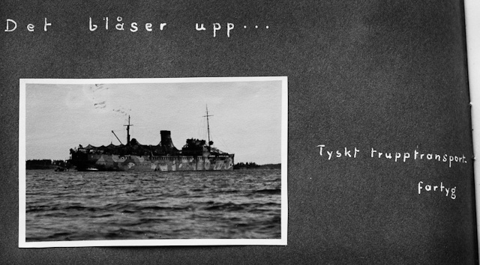
”Ty skäriborna visste berätta om främmande fartyg, som under natten löpt in i skärgården”.
Tyskt krigsfartyg i Ingå skärgård 15 juni 1941. Foto: Anders Munsterhjelm.
Den 14 juni var lördag och det var torg i Ingå kyrkby. Ingenting höll mig i stan, vi hade ju vår sommarkurs, men lördagen var ledig och på fredag kväll hade jag kommit ut. Och torget var sig ganska likt. Människorna de samma som förr, sommargästerna redan för det mesta ute. Dock var stämningen en smula mera spänd än vanligt. Ty skäriborna visste berätta om främmande fartyg, som under natten löpt in i skärgården. Maskerade grå örlogsmän, sannolikt tyskar. Snart visste hela torget nyheten och man diskuterade saken fram och tillbaka, kanske litet tyst och tillbakahållet, man ville väl inte ens för sig själv erkänna vad detta egentligen innebar. Och alla försökte visst krampaktigt hålla fast vid sin tanke, att Finland skulle hamna utanför storstormen denna gång.
PÅ DAGEN rodde Riggert och jag till Orrholmarna. Vikarn var segelklar och vi hissade segel för en tur till V. Langö. I söderstrandens vågbrus träffade jag Orrholmarn. Vi talade likgiltiga saker, tänkte ändå båda på det samma. Så nickade han bort mot Lill Fagerö och sade med sin lugna långsamma röst:
- ”Nå, vi fick främmand förriga natten. Va ska de nu bli?”
- ”De e nog ryssen de gäller den här gången”, sade jag. ”De händer nog”.
Så stod vi en stund och tittade på den grå båten som låg där ute.
- ”Vacker e on int”, sade Orrholmarn och spottade i sjön och så seglade Riggert och jag.
På Langö satte vi ut en långrev och på kvällen for Riggert till stan.
Följande dag for vi ut till Langö, Inga, Mårten och jag. Långreven vittjades. Inger satt i fören, jag rodde, Mårten skötte reven i aktern. Det blåste bra och mången vågtopp frasade nätt och försynt in över suden. Havet gav en god fångst. Torsk och flundra, abborre och lake och några simpor, de verkliga havsodjuren, taggiga och knottriga och fula med bukarna i gult och eldrött. Att det blåste syns på Mårten, som lutar sig framåt mot blåsten. Det är sommarsol och sydväst över Langö udde. Det är inte någon lämplig prolog för ett krig.
UNDER KRYSSEN HEM tog jag en bild av tysken. På knä på durken medan Inger skötte rodret höjde jag kameran just så mycket över svallbordet att jag fick båten i linsen och så knäppte jag. Det var ett fartyg av Ostpreussen typ, camouflerat och med ett nät spänt över däcken. Masterna var inte parallella, som vi trodde av maskeringsskäl. Senare fick vi veta att det hade att göra med artilleriets skjutriktning. Sent på kvällen cyklade jag in till stan med en stor fisklåda fastbunden på pakethållaren. Det var en kuslig natt som det tycktes mig full av järtecken och onda förebud.
I DET LÄNGSTA försökte man tänka sig att Finland denna gång skulle få vara i fred. Men i själva verket förstod man gott att det var en omöjlighet. Och ändå var det på något sätt svårt att tänka sig att det skulle bli krig, nu just när naturen här ute stod i sin vackraste försommarfägring. Sedan vinterkriget hade krig blivit ett med ruskiga höstdagar och blixtrande kalla vinterdagar. Nu när grödan växte på åkrarna och alla blomster slagit ut kunde det inte bli allvar av.
JAG BLEV INKALLAD i reserven den 18 juni. I Munksnäs uppställdes vårt kompani och jag blev plutonchef där. Kompaniet var 33 LK (lääkintäkompp. = sanitetskomp.) och dess fältpostnummer var 8307. Kompanichef: kapten Korvenmaa, plutonchefer var kandidaterna Huttunen, Blomqvist och jag. Vårt kompani underställdes 12 divisionen, vars sanitetskompani det sedan kom att funktionera.
I fem dagar låg vi i Munksnäs. Så var manskapet och utrustningen fulltaliga och den 22 på kvällen, söndagkväll, rullade vår bilkolonn österut genom Sörnäs. Den 23 på morgonen var vi framme vid vår första lägerplats, Pyhältö, ett par mil norr om Fredrikshamn. Den 26 juni fick jag order att ställa upp en ambulansstation invid landsvägen Mikkilä kyrka – Muurola, i närheten av Melulampi träsk. Den 27 på morgonen flyttade vi hit. Min pluton, den tredje, bestod av omkring 40 man och 6 bilar.
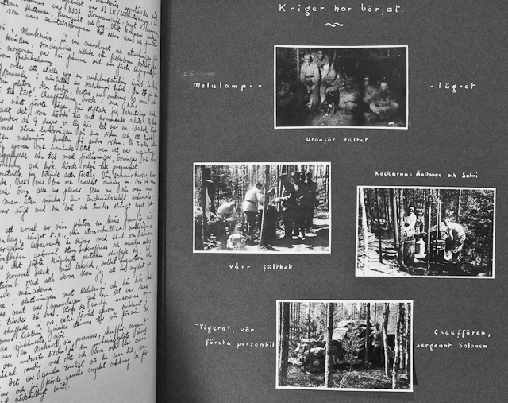
Det första dagboksuppslaget i Anders Munsterhejlms illustrerade dagbok efter mobiliseringen i juni 1941.
VI LOGERADE i tre tält. Chaufförerna bodde i sina bilar. Melulampilägret var vårt första läger, här stiftade jag bekantskap med manskapet och med allt det som hörde till mitt kommande arbete. Vi hade det ganska stillsamt under de 9 dagar vi låg här. Det var en idealisk lägerplats, en torr tallmo med stora landsvägen på ena sidan och ett träsk med härligt svart vatten nedanför branten på andra sidan. Vi trivdes alla utmärkt här. Ibland flög ryssen och bombade litet, men det var ingenting att fästa sig vid. Vid uppfyllde vår tid med föreläsningar, övningar och marscher i omgivningen. Simning och byk hörde också till programmet.

DET VAR MED STOR MOTVILJA jag började detta fälttåg. Våra sommarkurser lovade bli trevliga och givande, allt var bra och vackert omkring oss. Och så kom kriget och drog ett streck över alla ens planer. Men nu när man var mitt uppe i det kunde man åter märka hur ändamålsenligt människopsyket reagerar. Man var nöjd med sin lott och trivdes strängt taget alldeles utmärkt.

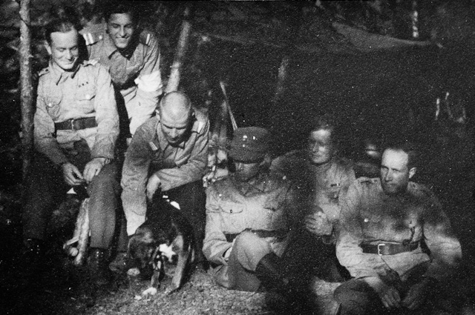
”Min pluton en kväll framför mitt tält i Melulampi den 3 juli1941. Längst t.v. sergeant Stenberg, min utomordentliga medhjälpare i alla avseenden, sen undersergeant Casagrande som är dejour med band om armen. Sergeant Lehterä, viceplutonchefen, är gammal stamunderofficer och musiker som leker med Stenbergs hund, Gerdus, det första krigsbyte plutonen skaffade sig. Till sist plutonens skrivare, korpral Selek, soldat Lagerström och båtbyggaren korpral Forsström. Med alla dessa kom jag att ha mycket gemensamt under de följande månaderna.” Foto: Anders Munsterhjelm
DEN FEMTE JULI på kvällen kom så uppbrottet från Melulampi. Hela vår division flyttade till Joutseno och som de allra sista av hela divisionen rullade vi iväg österut, först upp till Davidstad och sedan genom Villmanstrand till Joutseno. Där blev vi visade till Kähärilä by, där kompaniet och förrättningsplutonen låg före oss. Huttunens och Blomqvists sassar låg redan framme i linjerna. Vi skulle slå läger i närheten av kompaniet och ligga i reserv. Lägerplatsen var långt ifrån idealisk. En fuktig blandskog men trots fukten ingen sjö på nära nejder. Emellertid kom vi att trivas bra också här och allt gick i lås. Här låg vi alltså och väntade på offensiven och under tiden levde vi väl, drack mjölk och åt smör och hembakat bröd och hjortron, när den tiden kom.
UNDER de sex veckor som vi låg i Kähärilä rann sommarens vackraste dagar småningom förbi utan att jag åtminstone hade någon egentlig känsla av sommar. Allt som man vant sig att förbinda med begreppet sommar saknades, som om det gröna landskapet som flämtade där i den fruktanssvärda hettan bara hade varit något slags kulisser för det som skedde. Landsvägsdammet låg som en dimma över nejden och ibland kom det dragande rök från skogsbränder från linjerna. När höbärgningstiden kom skickade jag ut hela min pluton på höängen. Det var ett angenämt avbrott för alla och det arbetades med glädje och energi. Största delen var ganska ovana vid dylikt arbete, helsingforsare som de var, men deras arbetstakt förvånade de lata husbönderna i trakten. En stor del av befolkningen var ännu borta, men började småningom komma tillbaka och när kvinnfolket kom till gårdarna blev våra pojkar alltid bjudna på bastu och middag efter höbärgningen. Det var verkliga sötebrödsdagar. Plutonen var uppdelad på smärre grupper, som var och en hade sin gård där de var och arbetade på dagarna. Så gjorde vi nytta åt befolkningen som annars aldrig fått sitt hö under tak på grund av bristen på hästar och arbetsfolk och dessutom hade vi själv glädje av arbetet.
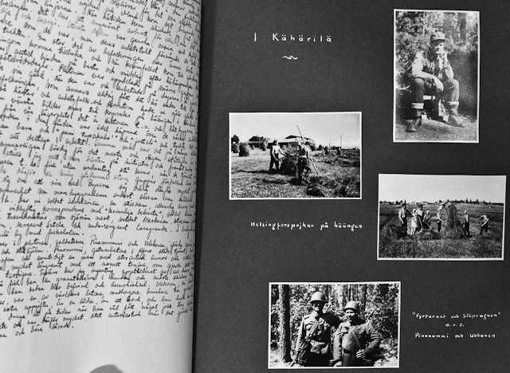
Dagboksuppslag från Kähärilälägret, augusti 1941.
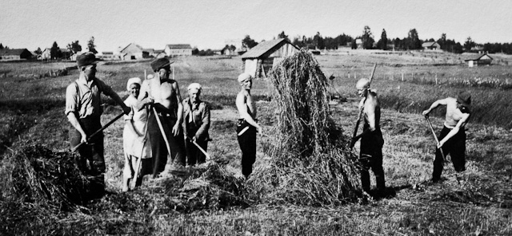
”Helsingforspojkar på höängen den 15.8.1941. I bakgrunden Kähärilä by med folkskolan.”
Foto: Anders Munsterhjelm.
DET VAR INTE MYCKET vi i Kähärilä visste av kriget. Det dundrade i söder där fronten löpte längs Moskvagränsen och från de höga åsarna såg man rökslöjor som under heta vindstilla dagar vilade över linjerna i hela dess utsträckning. Det var inte alldeles små förluster de våra hade under detta skede av väntan. Det mesta var 300 i stupade och sårade på en vecka. Det var vid Salomontu där de våra inledde ett angrepp och erövrade en kulle, den s.k. kulle 99, som de sedan åter måste lämna för att sedan ännu en gång erövra och lämna den åt ryssen. Hela affären vid Salomontu förefaller alldeles meningslös, men det är ju möjligt att den hade ett djupare syfte som för en är omöjligt att genomskåda.
Första bataljonen av JR 3 låg nära Nuijamaanjärvis östra strand. Moskvagränsen gick rakt över sjön, så där var ryssar på andra sidan. En gång när jag var där nere och hälsade på bataljonsläkaren Sorkki smög jag ned till stranden och tog en bild av ”Ryssland”, så mycket man nu kan kalla dessa trakter för Ryssland. Vid tillfället svävade en fiskmås längs stranden, den första mås jag sett sedan vi lämnade Helsingfors vid midsommar. I stranden fanns det både hallon och blåbär. Ett ryskt utsiktstorn fanns på holmen i mitten av sjön. Stranden långgrund. Ryssarna hade litet tidigare sprängt slussarna i Saima kanal så att vattenståndet sjunkit i sjön.
OM OCKSÅ PLUTONEN låg i reserv hela tiden i Kähärilä var jag ganska upptagen. På morgnarna hade jag mottagning mellan halv nio och halv tio ungefär. På dagarna var det sjukbesök och det ena med det andra. Mycken tid tog vaccineringarna. Jag vaccinerade flera 1000 män mot tyfus och då de låg kringspridda i små grupper ända från Rauha i öster till långt väster om Joutseno var det ett enda resande. Ibland for jag med cykel, mest dock med bil.

Återerövringen inleds
Den 21 augusti, fick vi uppbrottsorder igen. Vi flyttade nu till närheten av Blomqvists ambulansstation. Där slog vi upp våra tält i en brant backe, men där blev vi ännu mer kortvariga gäster. Ty redan samma dag begynte offensiven och i gryningen den 22 augusti (1941) fick vår ambulansstation uppbrottsorder igen. Vi skulle följa JR 3 och evakuera dess patienter.
NATTEN mot den 22 var hela östanhimlen röd av det brinnande Enso och flerstädes åt gränsen till skimrade det rött av mindre eldsvådor. Ett jättelikt moln av svavelaktiga gaser låg över Enso och återkastade det röda skenet från brandhärden. Jag rörde mig i min bil längs mörka vägar där det tågade soldater och där trossen rullade framåt. Och tidigt i gryningen väcktes manskapet och packade hastigt ihop hela vår stora utrustning. Jag var då redan ute med min personbil och rekognoserade terrängen.
DET KÄNDES som en stor befrielse att nu äntligen få börja röra på sig. Och glädjen var stor då vi redan den 21 augusti förstod att ryssen lämnat sina väl befästa ställningar. Ty vi hade väntat oss stora förluster redan vid överskridandet av gränslinjen. Nu först trodde vi oss kunna skönja ett slut på kriget, när vi fick börja dra vårt strå till stacken. Det duggregnade den tidiga timmen den 22 augusti när våra bilar började rulla mot hägrande mål. Vår väg gick först upp till Joutseno kyrka och därifrån ned till Kuusmanpohja by som låg alldeles invid gränslinjen. Vår första station blev ett hus som låg omkring 20 meter från gränsen. Ingen fiende syntes till och de egna trupperna drog i ändlöst tåg förbi gränsbommen som var vräkt åt sidan. Strax på andra sidan mötte oss Ryssland, så föreföll det oss faktiskt, ehuru det ju var gammal finsk mark. De flesta gårdar låg i ruiner, fälten i lägervall. Kring gårdsplaner och kring husen hade byggts plank av unga granar i maskeringssyfte. Överallt anslag på ryska, de första vi såg.
DET REGNADE hela dagen över kolonnerna som drog fram längs de gropiga vägarna, som ryssarna kört sönder, men inte brytt sig om att reparera. Där var tungt artilleri med bilar och traktorer, där var infanteri och där var ändlösa trosskolonner. Överallt lyste det emot en av glädje och tillfredsställelse ur ansikten som dröp av svett och fukt. Att i detta virrvarr hålla reda på de egna bataljonerna och följa dem var inte det lättaste. Jag tillbragte hela dagen ute på de nya, fascinerande vägarna och lämnade ambulansstationen i Lehteräs och Stenbergs händer. Sent på kvällen träffade jag regementsläkaren v. Konow ute på en mörk väg mitt bland sina gossar och fick nu ett litet hum om vart de var på väg och var de skulle ligga över natten. Så åkte vi tillbaka till Kuusmanpohja längs öde vägar där ryssen säkert ännu lurade i skogarna och där stora tavlor med Stalins och Molotovs porträtt dinglade längs vägkanterna.
TIDIGT PÅ MORGONEN den 23 startade vi åter. Vår avsikt var att slå läger i Rahikkala by nära St André, men snart förstod vi att trupperna bara tågade vidare och vi fortsatte. Vid Kuukauppi invid Vuoksen nådde vi tredje bataljonen, som rastade för frukost och vi parkerade våra bilar och beslöt göra det samma. Det var solsken redan denna dag. Allas humör var det bästa. Ännu hade vi knappt haft någon känning med fienden och framåt gick det med svindlande fart. Emellanåt ville man inte tro att det var sant. Och man tyckte det hade gått veckor sedan framryckningen börjat och i själva verket hade det kanske gått 36 timmar.
I Kääntymä var alla tre bataljoner samlade, men här skiljdes deras vägar och vi fick order för vår del att följa första och tredje bataljonen mot Heinjoki och Kämärä by.
JAG VAR NU TRÖTT på att hänga bakom trossen hela tiden och vi tog fart och rullade förbi de marscherande bataljonerna mot Heinjoki där vi låg vi över natten. Följande morgon fortsatte vi till Kämärä by. Själva byn var ännu i ryssarnas händer. Här gjorde fienden för första gången motstånd. Vi lägrade oss i en skogsbacke. Tyvärr märkte ryssen det, de hade en spaningsballong upp och det dröjde inte länge förrän det började smälla i knutarna. Det blev en ganska orolig dag, ryssen föreföll att vara vid god vigör, både vad flygmaskiner och artilleri beträffade. Våra förluster blev dock små, en sårad och två bilar sönderskjutna. Hela backen där var full med folk, där var hela regementsstaben, förbindelseavdelningar, artilleri, granatkastare m.m. men förlusterna blev trots det rätt små.
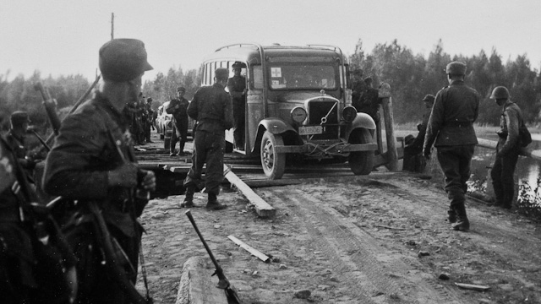
”En bro passeras nära Heinjoki kyrka av vår stora träförgasarbuss, Enroths bil. Bron var provisoriskt reparerad och bågnade, men höll.” 23 augusti 1941. Foto: Anders Munsterhjelm.
DEN 25 AUGUSTI på eftermiddagen kom v. Konow till vår Sass och berättade att tredje bataljonen blivit utan läkare, då han som varit där fått något slags nervsammanbrott och inte orkade längre.
Jag fick nu order att bege mig dit i stället. De hade redan varit utan läkare i flera timmar och det var mycket arbete där just nu. Tredje bataljonens JSp låg i en björkbacke vid södra ändan av Kämäränjärvi, ett hundratal meter väster om vägavtaget till Kämärä station och norr om landsvägen. När jag kom dit mötte mig följande syn: ett 20-tal sårade låg, halvlåg och satt ute på öppna backen medan sanitärerna sysslade med att spjäla och förbinda. Lådorna med medicin och förbandsmaterial stod uppslagna huller om buller. Hästar, kärror och bårar här och där. Skymningen höll på att sänka sig över markerna. Fiendens granater visslade i luften och tvang oss att instinktivt kasta oss till marken allt emellanåt. Till all lycka slog de ned närmare vägkorsningen och på andra sidan vägen.
JAG GAV NU ORDER om att tältet skulle resas, vilket var alldeles nödvändigt både mot kylan och mörkret. När tältet var i ordning tändes Petromaxen och vi fick eld i kaminen och nu kunde man börja arbeta. Det var en trygg stämning inne i det stora tältet. Patienterna förbands och fick sina injektioner och flyttades att vila i ena delen av tältet. Det kom nya patienter lassvis från fronten och jag hade svårt att hinna evakuera bort dem till Sassen med mina små resurser. Där var två kärror mellan linjerna och JSp och en mellan JSp och Sassen. Jag hade ett par bukfall och flera frakturer denna kväll. De övriga fallen var lindrigare. Från linjerna ljöd ett oavbrutet smatter av gevär och automatvapen, emellanåt interfolierat av en pv-kanons skarpa smällar. Ett tag kom gevärselden mycket nära och vi var varje ögonblick beredda att byta sprutan mot pistolen, men så blev det lugnare igen. Vid midnatt var vårt arbete klart och vi kokade te och åt med härlig aptit. Artilleriet hade tystnat och vi kunde nu sova några timmar.
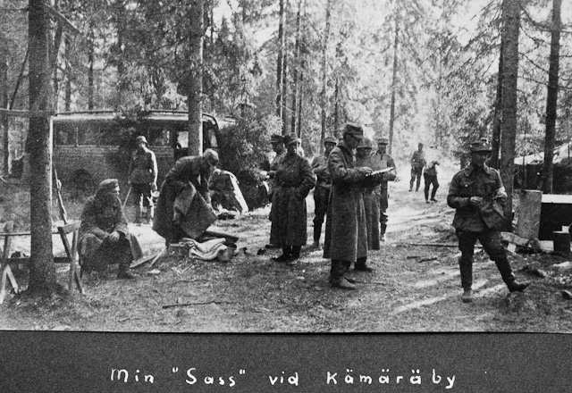
”En översikt av vårt läger vid Kämärä 25.8.1941. En del av plutonen i typiska attityder, Stenberg med sin käpp, sin hjälm och grå strumpor. Åhlberg med sina filtar, Selek med sina papper. Enroths bil i bakgrunden. Till höger patienttältet. Vi hade inte annat än några enkla gropar utan tak här. Nära en grop slog det ner fyra granater på några meters avstånd.” Foto: Anders Munsterhjelm.
TIDIGT FÖLJANDE MORGON begynte vi så bygga en korsu. Den blev stadig, med tre varv tjocka björkstammar, men tyvärr alldeles för liten. Den bestod ursprungligen av en rysk flygbombgrop från förra kriget! Det blev också en mycket orolig dag. Granaterna kom i serier på tre och fyra och föll ner mest överallt. Resultatet: 2 sårade hästar och några hål i tältet. Manskapet höll till i korsun och ett par mindre privatgropar och endast de som måste sköta de sårade rörde sig uppe. Vi hade ganska få sårade denna dag. På morgonen var jag och anmälde mig för bataljonschefen, major Heitto, en äldre sympatisk herre som bodde i en jordgrop i samma backe som vi. Jag träffade också bataljonens pastor löjtnant Murto som sedan skulle följa med oss de 6 veckor jag var i bataljonen. På kvällen den 26 gjorde de våra två misslyckade anfall och vi hade åter duktigt med arbete på JSp.
ÅTER VAR DET SOM OM VECKOR gått sedan den 25:e. Det var innehållsrika dagar. Det hände mycket nytt och ovant, som det emellertid var bra att bli van vid. Det var en vacker kväll och man tänkte på vänner och bekanta, och den där tanken kom över en igen, den tanken som innebär en stilla förvåning över att det i allt detta brak och dån ändå finns ett lugnt land där borta i väster med människor som aldrig höra en granat vissla. Under det man är i elden tänker man inte på det, men efteråt kommer det över en med ett – som en vision.
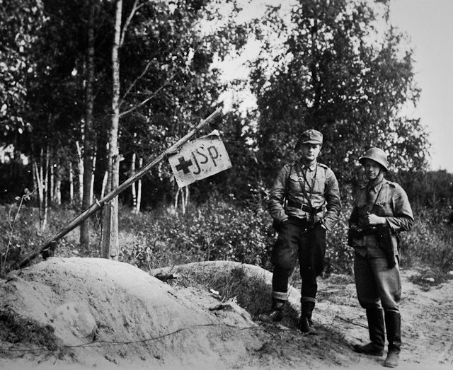
”På bilden undertecknad t.v. och min högra hand vid JSp, sergeant Rautiainen. Denne var en synnerligen ordentlig och klok medhjälpare utan vilken det nog ofta blivit bra mödosamt. Vår JSp-skylt är som synes illa medfaren. En granat har slagit ned strax framför den och pepprat den full med små hål. Det är den mest krigiska JSp-skylt jag sett.” Bilden tagen 27 augusti 1941, fotografen okänd.
DEN 27 AUGUSTI på kvällen kom uppbrottsordern och tidigt följande morgon tågade tredje bataljonen förbi vårt JSp. När trängen kom slöt vi upp efter den och lämnade så vår backe som blivit oss mycket kär i likhet med alla ställen där man klarat livshanken så bra som vi hade gjort. Det regnade igen och det blev lite fuktigt att åka velo, men det gjorde ingenting. Vi njöt ändå så intensivt av att det bar framåt. Vi tågade nu mot Kämärä station, som ligger 7 km SW om Kämärä by. Andra bataljonen hade intagit Kämärä station någon dag tidigare och de låg nu där när vi passerade den. Jag stack mig in och hälsade på Bondestam som hade haft det mycket äventyrligt. Han hade råkat i kontakt med ett fientligt kompani och legat i eldstrid med det. Så hade han blivit utsatt för artillerikoncentration från Viborgshållet med grova bössor och förlorat större delen av sitt JSp.
VI TÅGADE F ÖRBI Vi tågade förbi stationen och över Petersburgsbanan med högtidliga känslor. Bataljonen grupperade sig i riktning Huumala. JSp placerades ett par km från Kämära station på en tallmo invid Huumalavägen. I vägskälen läste vi här sådana namn som Summa och Särmiö, bekanta från förra kriget. Den 28 och 29 låg vi vid Kämärä station, så flyttade JSp den 30 till närheten av Huumala vägskäl.
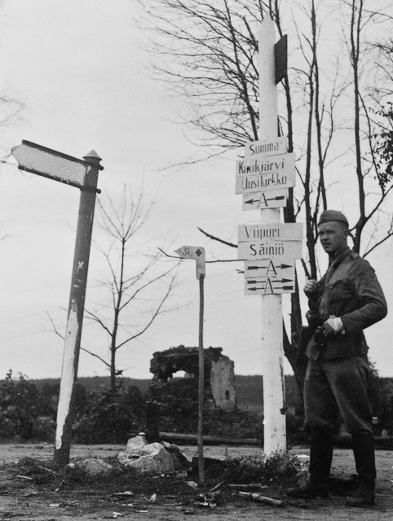
”Den 30:e var en vacker dag med uppehåll och småningom genombrytande sol. På morgonen fascinerades Rautiainen och jag av vägvisaren i Huumala vägskäl. Det var första gången Viborgs namn mötte oss. Vi visste inte än om det var intaget, men förstod att det inte kunde vara alltför långt till det mera. Den vita stolpen på bilden är en ryss-stolpe. På den lilla visaren vår Sass. Det är vägvisaren för min hästambulans som låg där nära. Stolpen till vänster är kvar från tiden före vinterkriget. Ryssarna har målat över texten och kluddat lite på stolpen också på äkta ryssmaner. I bakgrunden ruiner. I hela Huumala by fanns det inte ett enda helt hus. Folk som sett byn före krigen kände inte alls igen den. ”
Foto: Anders Munsterhjelm 30.8.1941.
PÅ DAGEN gjorde sergeant Alasilta och jag en tur till Säimiö. Det var inte meningen att bege sig så långt, men där var bakom varje krök så mycket nytt att se, att vi inte nändes vända velorna tillbaka. På landsvägen strövade spridda grupper soldater omkring, alla med saligt nöjda ansikten och famnen oftast full av krigsbyte. En till synes hel rysstank träffade vi på en bit från Huumala vägskäl. Så var där en bil, full med vetemjöl, så kom där en tung granatkastare som blivit utsatt för en fullträff av en av våra 6-tummare, en fruktansvärd syn. Stupade ryssar och hästar överallt. Rysslukten var så genomträngande att den kändes t.o.m. djupt inne i skogarna. En liten skara soldater kom längs en skogsstig med fickor och nävar fulla av socker i stora, sköna bitar. Vi rusade till platsen men hann bara se hur det sista just gick åt. Vi fotsatte. På en äng betade ryska hästar med sadlarna på. Det var bara att kliva upp i sadeln och rida iväg. En personbil stod på vägen. Det hade bara varit starta och trycka på gaspedalen.
I SÄIMIÖ var förödelsen stor. Knappt ett enda helt hus såg man. Närmare stationen var vägarna belamrade med krigsbyte, det största jag någonsin sett. Det hade inte varit en överdrift vad en löjtnant berättade oss på vägen. Tiotals stora kanoner, hundratals bilar, alla överfulla med varor av de mest olika slag. Hade man blott haft tid hade man kunnat hitta nästan vad som helst här. En hund kom springande på vägen, en liten ljusbrun rysshund med stora upprättstående öron. Vi försökte få fast den, men den var skygg och löpte till skogs. Nu hade det inte varit långt till Viborg mera, men vi måste tyvärr vända, plikten hade redan länge kallat och så visste vi ju inte ens med säkerhet vems Viborg var i detta nu. När jag återkom till JSp var allt lugnt där. Ingenting särskilt hade inträffat och min närvaro hade inte varit nödvändig.
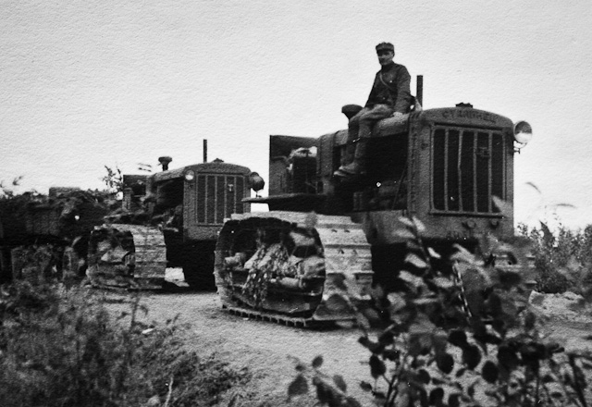
”En lång rad Stalintraktorer stod på vägen. Jag tog ett foto av dem. Alasilta är uppkrupen på en av dem för att man skall se hur stora de är. De användes synbarligen till att dra de stora sex- och åttatummarna och deras ammunitionsvagnar.” Foto: Anders Munsterhjelm 30.8.1941.
DEN 31 AUGUSTI på morgonen kom det åter uppbrottsorder. Majoren delger den åt oss vid en gammal ruin där bataljonens kompanichefer och jag samlats. Vi skulle tåga söderut med Yläkylä (Karhula) som första mål genom en trakt, om vilken man ingenting visste. Det regnade igen när bataljonen begav sig i väg. Trötta var pojkarna redan efter så många dagars ideligt marscherande och strider däremellan. Men framåt gick det. Ett avbrott i de trötta anletena erbjöd ”granatkastarna” som hittat rysk champagne någonstans och var i ett mycket animerat tillstånd. En del måste dock redan då tagas upp på JSp-kärrorna. Hade vi plötsligt behövt våra granatkastare hade det nog blivit en skön soppa. Jag rörde mig av och an med velo. I ett vägskäl träffade vi på regementets underhållstaffel. Där var v. Konow och ryttmästare Ekberg och tandläkaren Mola. De förmodade att vi skulle till Björkö och Mola syntes hysa dubier beträffande de stora fästningskanonerna och deras fruktansvärda effektivitet. Vi tågade vidare på en smal väg som slingrade genom skogar som kunde vara fulla av fiender. Över Rokkala älv ledde en gammal träbro.
STRAX EFTER det vi passerat älven kom vi ut på odlingarna vid Karhula by. Och det var en glad syn som mötte oss: den första hela byn vi såg. Och inte nog härmed, byn hade varit bebodd och vi såg nu stora potatis-, gurka-, kål- och grönsaksland överallt. Snart var en stor del av bataljonen ute på åkrarna och plockade vitaminer i ämbaren, i stålhjälmar, i lådor. Det kom order att göra halt och vi blev mitt i byn hopträngda på vägen, ett läckert mål för eventuellt ryskt artilleri på någon av höjderna omkring. Fältköken hade puttrat under hela marschen och nu öppnade de sina välsignade gap. Vi lät oss ärtsoppan smaka och åt kål och små gurkungar så vi höll på att storkna. Mitt i allt började det smälla i backsluttningen där framme. Vi var just mitt uppe i ärtsoppan. Pastorn reste sig hastigt för att söka skydd, steg på en rund stock som rullade undan foten, snubblade och föll och fick hela ärtsopan i synen och på rocken. Sällan har det skrattats så hjärtligt. Allt medan kulorna ilsket pep över takåsarna. Det var en stark rysk patrull som hade överraskat och affären kom att kosta oss många dyrbara liv.
VI SLOG LÄGER för natten i nordöstra delarna av byn vid kanten av en öppning på en liten höjd. Sällan skall jag glömma den måltid som JSp:s utomordentliga kockar kokade ihop på kål och nyplockad potatis. Det var väl månader sedan vi fått potatis. Dessutom fick vi extra ranson marmelad och mycket smör. Där satt vi i Petromaxens glada sken medan mörkret därute tycktes fullt av kringstrykande ryssar. Den enda malören var att vår bil var borta sedan tidigt på dagen. Följande morgon gjorde vi efterforskningar bakåt och fick tag på den.
Vi skulle bryta upp den första september men före det gjorde jag en tur till Marjapellonmäki som låg i närheten.
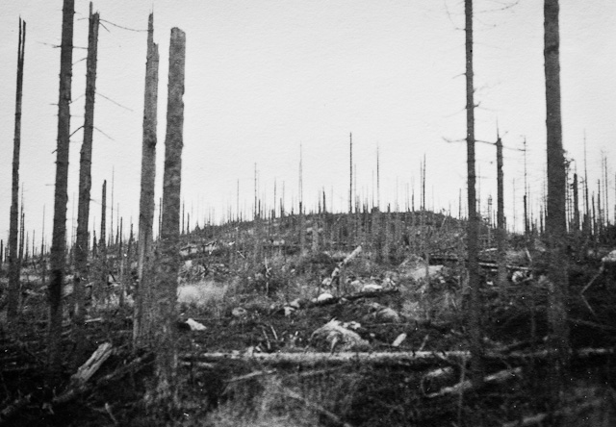
”Detta helvetiska ställe från förra kriget såg kusligt ut. Bilden må tala för sig. En stor rysk minnesvård med fladdrande röda tygbitar fanns på toppen av åsen.” Foto: Anders Munsterhjelm 31.8.1941.
BATALJONEN TÅGADE denna dag genom Kolmikesälä by mot Rantanen, vi följde efter vår spetspatrull som avancerade mot själva byn sedan ett ryskt mg fördrivits med artillerield. Snart följde bataljonen efter och tågade ned längs Kuolemanjärvis västra strand för att sedan ta av mot Humaljoki.
Det regnade hela dagen och alla var drypande våta. Vi slog läger ett par km från Björköbanan i riktning Humaljoki och såg alltså inte havet ännu denna kväll. Ett ryskt tåg passerade längs banan i riktning mot Björkö och bakom oss hördes plötsligt tanks. Det blev uppståndelse. Pv-kanonerna transporterades fram och pastorn började febrilt gräva en skyddsgrop i mörkret. Spaden skrapade bland sten och grus. Det var emellertid inga tanks utan det egna tunga artilleriet som körde i ställning med hjälp av traktorer. Resten av natten blev lugnare.

Äntligen vid kusten
Följande dag, den 2 september, randades med solsken och en varm sydväst. Utanför bataljonschefens tält hölls krigsråd på morgonen och vi fick då höra att vårt nästa mål i själva verket var Björkö köping, som skulle intagas. Nu var frågan den hur kraftigt motstånd vi skulle möte i Humaljoki by och sedan i skogstrakterna före Björkö. En patrull sändes ut. Klockan 12 skulle bataljonen följa och jag gav order åt JSp för framryckningen. Därefter begav sig Alasilta och jag med velo fram mot Humaljoki. Allt emellanåt frågade vi vaktposter, som mötte, om vägen var klar och fick snart höra att patrullen redan snokat igenom hela Humaljoki by och att den var fri från fiender.
VI FORTSATTE och snart låg havet där på vänster hand, blänkande och glittrande i den milda vinden med fri horisont och låga sandstränder. Det var en bländande syn, som redan den stämde sinnet till fest. Förtjusningen var allmän, det var nästan som om alla varit druckna. Men så var vi ju också tillbaka vid havet efter 10 veckors tramp i heta inlandet. Och så var det en så härligt vacker dag och fienden gav oss intet annat än nöje.
Humaljoki bro var mot förmodan hel och över den drog bataljonen mot Björkö köping. Härifrån öppnade sig utsikten mot söder över stora havet, mot norr över vida odlingar och allt var liksom dränkt i solsken.
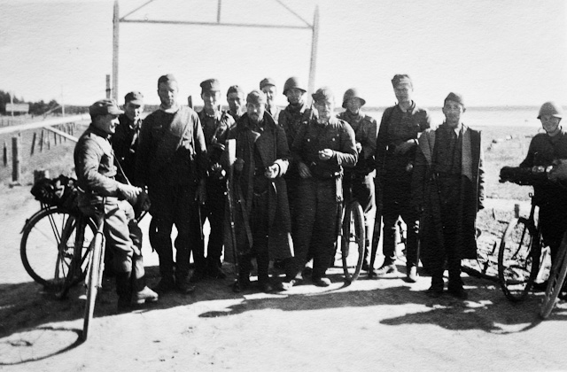
”Invid bron över Humaljoki fäste vi oss vid en liten folksamling. Där var ryska fångar och egna om vartannat och glädjen var stor på båda hållen, t.o.m. så stor att de glömde att taga vapnen från fångarna. En rysse erbjöd sig att löpa till skogs efter hundra andra som gömde sig där och inte vågade sig fram. Han fick fritt respass och larvade iväg längs vägen. På bilden syns sergeant Alasilta till vänster. Fången längst till höger är tatar. I bakgrunden en av de mycket vanliga triumfportarna och Humallahtiviken som öppnade sig åt höger.” Foto: Anders Munsterhjelm 1.9.1941.
BATALJONEN TÅGADE vidare, men det gick långsamt. Första och andra bataljonerna avancerade genom skogen norr om oss. Snart fann jag mig framför de övriga, cyklande mot Björkö. Någonstans i Penttilä skulle det finnas en egen fältvakt, men om Björkö visste man ännu ingenting. Där strandvägen börjar svänga av mot norr såg vi Björkö sund för första gången. Jag stannade på en hög tallbacke. Som den första egna avdelningen anländer snart en pv-kanon. Ryssarna trafikerade sundet livligt med alla slags båtar och det var meningen att beskjuta dem. Kanonen sattes i ställning och så började vi smälla på. Men granaterna bar inte tillräckligt långt. Alldeles nära båtarna föll de och vattnet sprutade i kaskader men någon träff blev det inte.
Inte heller i Penttilä stötte vi på nämnvärt motstånd och mot kvällen kunde bataljonen tåga in i Björkö köping. Det var en härligt vacker kväll med rött solljus från väster och sval höstluft. De sista ryssarna höll ännu på att ta sig över sundet till öarna. Alla tillgängliga båtar hade tagits i bruk och roddes med gärdsgårdsstörar och brädstumpar. En gosse satt på en gammal dörr och paddlade för brinnkära livet. Trots det blev dock en hel del tillfångatagna vid hamnen och ute på lotsudden dit de tagit sin sista tillflykt.
RYSKA HÄSTAR strövade omkring överallt och på många ställen fanns vagnar fulla med utrustningspersedlar, sjukvårdsförnödenheter och mat. Våra pojkar vandrade omkring som ett rus. Man grävde i vagnarna och åter blev det en hel del kilogram till för bataljonens hästar att släpa på. Vi hade f.ö. redan beslagtagit två ryssbilar för alla de extragrejor vi tagit under framryckningen och de följde bataljonens tross fyllda till brädden.
I stranden började det plötsligt höras en ilsken skottväxling. Det var några pojkar som låg där och sköt med gevär över till andra stranden av sundet och försökte träffa ryssarna som rodde ut till öarna. Så smällde det någonstans i byn. Ryssarna gav tillbaka med en ”piiskitykki”. Men det bekymrade ingen. Man var i segerrus och det ökades i hög grad av det faktum att hela Björkö köping föreföll att vara i oförändrat skick. Endast enstaka hus var brända, tvärtemot vad en löjtnant påstått, som sade sig ha varit med i vinterkriget och bränt hela köpingen. Husen såg snygga ut, fast rysslukten var stark överallt.
DEN 3 SEPTEMBER på morgonen gjorde jag en rundtur i köpingen. Det var fortfarande vackert väder men moln började småningom samla sig i väster. Först cyklade jag ut till lotsplatsen, Virtaniemi lotsstation. Från tornet där hade man fin utsikt över ett glittrande Björkö sund och öarna som förblev i ryssarnas våld ända till början av november. I badinrättningen intill togs fångar föregående kväll.
Björkö hamn var präglad av förstörelse. Ryssarna hade haft bilar och små tanks och traktorer där för utskeppning, men inte hunnit lasta dem. I stället antände de dem så att det bara var vrak jag fann där på morgonen. Ett litet stenkolslager hade också stuckits i brand som ryker på bilden till höger, vid träplanket.
Inne i hamnmagasinen fanns vetemjöl i stora säckar och tomatpuré, lingon och något slags mycket skarp krydda, antagligen pulveriserad paprika. Redan tidigt på morgonen kom ryktet ut bland soldaterna att det fanns vetemjöl i hamnen och den ena kärran efter den andra kom i all stillhet nedrullande och rullade upp tillbaka ett par hundra kilo tyngre.
Vårt JSp hade försett sig redan i Huumala, där det stod en buss på vägen med vetemjölssäckar i. Här i Björkö florerade hamstrandet friskt tills en beväpnad vaktpost sattes ut för att vakta de få säckar som var kvar. Medan jag snokade omkring i hamnen kom några egna (eller tyska) flygmaskiner snurrande och blev föremål för beskjutning av ryssarnas luftvärn på öarna. Små vita moln blommade upp på himlen efter hand, men flygmaskinerna fällde lugnt sin bomblast och återvände sedan.
FRÅN HAMNEN Från hamnen cyklade jag till kyrkan längs strandvägen, som går tätt till vattenbrynet. Fiskmåsflockar flög där och förde liv och man tänkte på stora salta hav med hög sjö och stora båtar. Medan jag var i kyrkan började ryssen skjuta med direkt inriktning på köpingen och förrän kvällen kom fick alla de trupper som redan lägrat sig i köpingen och tagit husen i besittning flytta sin väg till säkrare platser. Ryssen ilsknade till och gjorde t.o.m. strandängen osäker med sina luftvärnskanoner som genast sköt när en bil visade sig. Vi fick en granat några meter framför nosen på vår Bedford när den rullade uppför backen ovanför Penttilä. Att intaga Björkö öar blev nu ingen lätt sak. Det borde ha skett strax i anslutning till intagningen av köpingen, alltså den 2 september på kvällen. Nu hade fienden hunnit samla sig och ordna sitt försvar och det skulle nu kosta många liv att försöka komma över sundet. Så hände det också att ryssen ännu för 2 månader framåt höll sig på öarna. De hade under tiden ständig förbindelse sjövägen med Kronstadt.
Vi slog läger till en början nära järnvägen öster om Penttilä. Den 5:e september flyttade vi till stället där vi låg natten före intåget i Björkö. Bataljonen hade finkamning av terrängen där och fångar togs i massor.
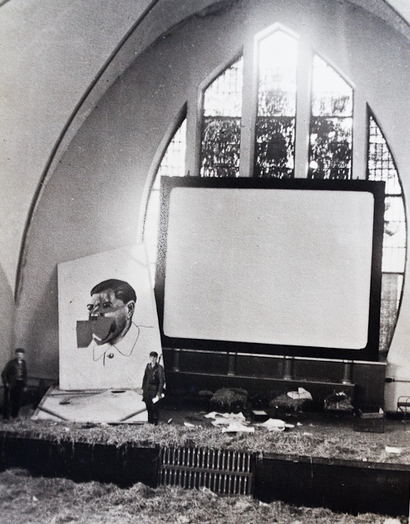
”Björkö kyrka var utanpå väl bibehållen, inuti var den i samma skick som de flesta kyrkor. Den hade använts till soldatinkvartering och på golvet låg hö och trasigt papper. Några sängar stod invid altaret och i högar låg gamla luktande kläder. Egentligen hade dock kyrkan tjänat ett annat ändamål, synbarligen hade den varit något slags samlingssal med biograf och bibliotek. Två jättebilder av Stalin och Molotov prydde altaret på var sin sida om den vikta duken. När jag kom dit var Molotov redan nedriven och Stalin hade fått en skavank. Orgeln var borta och på dess ställe stod filmprojiceringsapparaten. Glasmålningarna var överkluddade. En fruktansvärd rysslukt rådde i hela kyrkan.” Foto: Anders Munsterhjelm 3.9.1941.
NU FÖLJDE EN LÅNG stilla period. Vår uppgift var slutförd, trodde vi, och nu gällde det bara att vänta en tid och så skulle det hela klarna och vi skulle komma hem till jul. Ganska lång blev tiden nu. Man var van vid att det skulle hända mångt och mycket varje dag och ville inte kunna hålla sig stilla.
Den 9 september flyttade vi till Rättäkorpi norr om Humaljoki, ungefär 1 km ovanför Björkö hamn. Här låg vi sedan i över 2 veckor och sysselsatte oss så gott vi kunde. Vi fick ny bataljonschef, kapten Korpinen som var mycket noga med att införa fredstida disciplin. Långa marscher och exercis kom upp på programmet och det var som om vi aldrig varit i krig. Vi bodde allt ännu i tält. Ibland regnade det flera dygn i streck och då var det ju en smula ruskigt och fuktigt i tälten i all synnerhet som det regnade in ganska kraftigt i vårt stora JSp-tält.
Mot slutet blev det också rätt kyligt, då vi bara hade en kamin i det stora tältet och det drog kraftigt genom dörr och granathål. På kvällarna brann Petromaxen med sitt klara sken och vi satt på våra bårkanter och skrev brev eller läste. Maten var bra och den ordinarie ransonen utökades med munkar och plättar av ryssmjöl. Dagen i ända fräste stekpannan. Vi fick lard från köket och degen gjordes av mjöl, vatten, ett par sodatabletter och sackarin om man hade. Gott blev det, men magen älskade nog inte de kompakta degklimparna.
BJÖRKÖBANAN löpte nära lägret och lite öster om det ställe där vägkorsningen var, hade ett rysståg kört fast. Genom en mina eller flygbomb hade banan skadats och lokets främre del hade sjunkit ned i gropen. När vi kom till skogarna öster- och norr om Humaljoki den 1 september på kvällen körde ett rysståg förbi på banan på väg söderut. Antagligen var det meningen att hinna till Petersburg, men avsikten blev knappast realiserad, ty våra trupper torde redan vid det laget ha avskurit Petersburgsbanan på många ställen.
I stället var det väl samma tåg som vänder åter i förhoppning att nå Björkö hamn, men sedan råkat ut för en av de våras minor eller också blev förstört av ryssarna själv. Naturligtvis var det otänkbart att detta lokomotiv kunnat användas utan att stjärnan funnits där, denna stjärna under vars ljus sovjetmedborgare födas, leva och dö utan att veta om något bättre. Utan att hemfalla till kritiklös nedsabling måste dock sägas att man inte kunde känna annat än avsmak för den pockande propaganda som mötte en på alla håll. Björkarna på tåget är inte där som prydnad utan för att maskera. Höga vederbörande hade synbarligen givit order om att allt skulle maskeras. Man kunde få se stora magasin som var maskerade med tre små tallruskor fastspikade på var vägg. Inte gjord de någon nytta, ruskorna, men ingen kunde säga att inte befallningen blivit uppfylld!
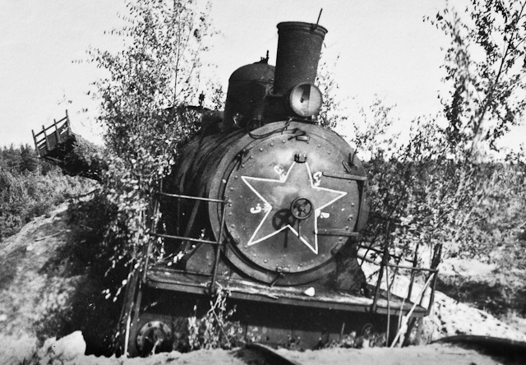
”På bilden ses tåget uppe på den höga banvallen. Man ser den kolossala kratern som bildats av sprängladdningen. En trumma genom vilken Humaljoki flöt blev blockerad genom explosionen. Den syns strax under tåget. På andra sidan banvallen var ängarna översvämmade. Med tiden kom det en pionjäravdelning till platsen och långsamt, tum för tum, med hjälp av en mängd domkrafter lyftes lokomotivet ur sin grop och transporterades till den plats där Humaljoki station förr stått. På bilden framifrån syns stjärnan som förekommer på allt som hör hemma i Sovjet.”
Foto: Anders Munsterhjelm 10.9.1941.
DET VAR TREVLIGT att åter vara vid kusttrakter. Jag gjorde långa turer längs strandvägar, som från Humaljoki för nedåt längs kusten mot Ino, Terijoki, Rajajoki. Så långt sträckte sig inte färderna, man kunde aldrig vara för länge borta från JSp.
Kusten på Karelska näset kännetecknas genom sina sandstränder som ända från Björkö sträcker sig in på ryskt område till närheten av Petersburg. Skogen når nästan ända ned och är hög och ståtlig allt ut på de yttersta uddarna.
Men ute på själva stranden och i skogsbrynen träffar man grovvuxna låga tallar med tjock stam och anseenlig ålder. Dessa som ganska mycket påminna om skäritallarna i Ingå är verkligt praktfulla träd och när man ser dem stå, knubbiga och knotiga bland höga slanka furor av yngre datum undrar man vad det är som uppfostrat dem till den särskilda typ de företräda.
FLORAN är också i övrigt rätt intressant på stranden. Man finner strandråg, strandaster och mången annan bekant från västligare nejder. Och i en dunge med lövträd och blåbärsris på själva Björköhalvön blommade svenska soldaten, Melampyrum nemorsoum, som på Sätra i juli-augusti färgar gräsmattorna blågulröda.
Här, som vid hela kusten på Näset, är det inga skymmande holmar framför, man ser den fina havshorisonten och längre österut börjar en aning av ett blått land stiga upp ovan horisonten – Ingermanland.
Jag räknade ut efter kartan att Ingå låg precis där var man kan sikta den yttersta udden av Björkö öar (där ryssen var) och i min fantasi sysslade jag med tankeexperimentet att ta rak kurs och segla iväg för att först vid Porkala udd söka mig in bland holmarna igen.
Mycket var det som vågorna förde i land. Dova smällar utifrån havet tydde på att det hände ett och annat där och rykten gick om både tyska och ryska flottans manöver. En dag när jag var cyklande med Alasilta ned mot sydost fann vi i stranden en mängd tunnor av plåt med träskoning runt omkring. De innehöll ett egendomligt, mörkgrått ämne, som antagligen var något sprängämne.
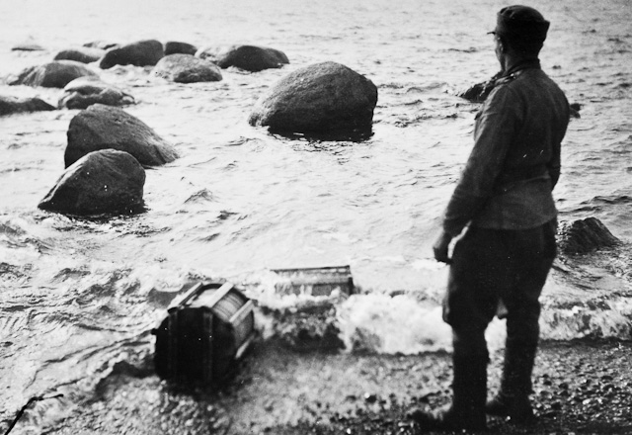
”På bilden står Alasilta bredvid två av dessa tunnor, som bränningarna rullar av och an mot grusbädden.” Foto: Anders Munsterhjelm 8.9.1941.
MIN BROR RIGGERT som under sommaren varit i vakttjänst i Helsingfors med omgivning anmälde sig på hösten som frivillig och förflyttades via HTK i Villmanstrand till JR 47. Jag fick reda på hans fältpostnummer och den vägen visste jag snart i vilken bataljon han var. Jag visste också att den låg någonstans nära Rajajoki och beslöt fara och hälsa på. Vägen var lång och utsikterna att träffa honom var ju inte alltför stora men jag anhöll om en dags permission och begav mitt tidigt på morgonen i väg med min cykel. Bara några kilometer från Humaljoki upphanns jag av en bil som var ute för linjereparation och fick följa med den en lång bit, långt förbi Muurila by. Så cyklade jag en stump, till Styrsudd. Det var en regntung dag. På morgonen kom det t.o.m. lite nederbörd, men framåt dagen började det klarna. Det är emellertid en ganska dyster anblick, det höstliga havet utanför Styrsudd. På stranden spillror av något som varit båtar och fiskedon.
FRÅN STYRSYDD fick jag busskjuts en god bit igen, ända till Vitikkala och så var det bara 9 km till Ino udde. Jag kände det en smula högtidligt att åter rulla på dess vägar, så välbekanta sedan min värnpliktstid i JP 1 i Terijoki. Nog hade landskapet förändrats, alla de trevliga byarna mellan Styrsudd och Ino var jämnade med marken. Men havet var detsamma och likaså vägen med sina backar och slingringar. Ino passerades och nu blev trakterna allt mer bekanta. Till min glädje kunde jag märka att husen här mestadels stod kvar och ju längre österut jag kom desto snyggare och helare såg bebyggelsen ut. Endast vägvisaren med ”Pietari” på tydde på att mycket hade hänt sedan sist, år 1937. Den gyllene kupolen lyste allt ännu på kapellet vid kärlekens grav. Tyrisevä oförändrat. Villorna stod kvar, bl.a. Kjällerfeldts stod ju kvar, fast skamfilad och utan sitt största torn, det stora klocktornet. Och finska kyrkan stod kvar också den men utan torn och omdöpt till Kino-Teatr. Men f.ö. var ödeläggelsen stor längs huvudgatan. Skorstenspipor, instörtade väggar och tak, tomma, meningslösa fönstergluggar, det var allt. En avstickare till kasärnområdet gav mig bara stenfötter och ett ensamt eldfast kassaskåp där kanslibyggnaden stått.
NERE VID RYSKA kyrkan träffade jag som genom ett under en av mina egna bilar från min gamla Sass och fick nu av fänrik Tillander som var chef för min pluton reda på att 1260 låg i Ollila och jag fick skjuts dit.
Där träffade jag också mycket riktigt Riggert, något skäggig och smutsig, men annars i utmärkt kondition. Det var mycket vi hade att prata om och många erfarenheter ur fältlivet som fick passera revy. Vi gick ned till stranden och satt där och såg på Kronstadt och Systerbäck. Ryssarna hade en observationsballong uppe och i fjärran hördes muller av kanoner från tysk-ryska fronten.
Vi for så med samma ambulans först till Terijoki, där vi gjorde en avstickare till Casinot. Där såg skönt ut efter ryssarnas avskedsfest. Vodkaflaskor, odiskade tallrikar och kors och tvärs över salen köpkvittoband som användes som serpentiner. Ryskt sekunda porslin, söndrigt och helt i stora högar och här och där kvarlevor av resturangens eget porslin från tiden före kriget. Badstranden var försedd med blåmålade avklädningshallar och stora ryskspråkiga skyltar. Allt var ryskt här, ingen finska syntes till. Terijoki hörde ju inte heller mera till den finsk-karelska rådsrepubliken. I Tyrisevä var vi nere i stranden igen, medan gubbarna var uppe på lottakantinen efter kaffe och bulla. En tysk flygande ”Bleistift” for förbi alldeles nära. Efter ett besök i min Sass i Vanha Saha fick jag skjuts tillbaka till Björkö medan Riggert återvände med cykel till Ollila. Vi skiljdes vid Vammelsuu bro. Det var sent när jag kom tillbaka till mitt tält och natten var kall, men en underbar tur hade jag haft, både med bilarna och med det att jag lyckades uppspåra Riggert.
NU RANDADES småningom min mycket efterlängtade permission. Den 27 september hade jag slutligen alla svårigheter bakom mig och med ränseln på ryggen och permissionspapprena i fickan begav jag mig strax efter frukosten i väg i det härliga höstvädret. Det var faktiskt ett alldeles strålande väder och världen syntes mig mycket ljus och god. Jag skulle nu få återse allt där hemma efter en frånvaro på visserligen bara 3 månader, men dock en mycket skiftesrik och spännande tid. Tallskogen stod rödstammig vid vägen och hösthimlen välvde sig hög och blå. Och i Makslahti lyste havet mycket dejligt med en av sina innersta vikar. Så kom där en bil och jag fick åka med ända till St. Johannes och nästa bil jag träffade på förde mig ända till Viborg. Det gick nog bussar ”för permitterade”, men de gick sent på kvällen och jag vill hinna se mig omkring i Viborg, som jag nu besökte första gången efter kriget.
VIBORG såg ganska kusligt ut. Stora femvånings hus kunde vara söndersprängda till stenhögar. Men i de flesta stod ytterväggarna kvar om också mellantaken rasat in. Fönsteröppningarnas långa, nakna rader var betryckande. Ledningstrådar hängde här och var i ett enda virrvarr över gatorna. Och i detta döda sten elände, som nu låg i milt aftonljus rörde sig en brokig samling på gatorna. Där var lottor, unga och ansvarsmedvetna, och gamla viborgsfruar i lottauniform med bekymrade ansikten. Där var vaktsoldater av äldre årsklass och frontsoldater på väg från eller till permission, som gick omkring och såg nyfiket på all förstörelse. Några enstaka civila såg man också. Men staden dominerades dock av ryssarna, av deras bilar och hästar. Överallt såg man små grupper med fångar i färd med att putsa gatorna eller i kolonn marschera från sitt arbete. Ganska nöjda, om ock med magra ansikten, för det mesta.
ETT CENTRUM för hela återuppbyggnaden i Viborg var broarna vid slottet som sprängdes genom radiominor något efter intagningen. Här var stora flockar krigsfångar i rörelse och arbete. Och över förstörelsen blickade slottet lugnt och värdigt som om det aldrig hade varit något krig. Trafiken leddes över stora pontonbroar på var sin sida om slottet. Allt såg ganska främmande och märkvärdigt ut. Medan jag gick längs öde gator i gamla staden där ingen människa kom emot hörde jag tre spröda slag. Snart fann jag klockan, det var gråbrödraklostrets klocka som visade tiden och sjöng ut timmarnas gång över ruiner och tomma gator. Jag hörde senare att den som tidigare skött klockan var en av de första civilpersoner som kom till Viborg efter erövringen. Jag klättrade upp i undervåningen i ett angränsande hus och tog bilden t.h. av tornet och klockan.
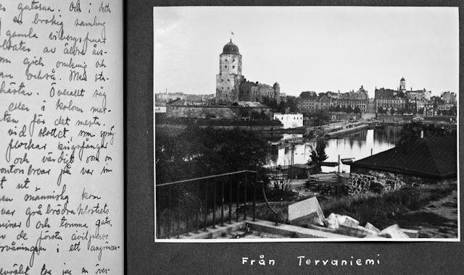
”Från backen på Tervaniemi där ryssarnas Peter den Store låg kullvräkt tog jag en översiktsbild av staden med slottet, brobygget och pontonbron till vänster om slottet samt i bakgrunden tomma hus med gapande fönsteröppningar och tomma gator.”
Foto: Anders Munsterhjelm 27.9.1941.
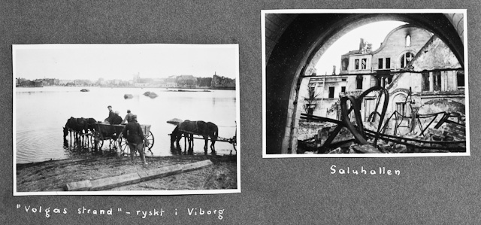
”Invid fältartillerikasärnen vattnade ryssarna sina hästar på återväg från arbetet. Med stort slammer kom långa rader fyrhjuliga vagnar med tvåspann körande över pontonbron som bågnade och gick i vågor och körde rakt ned i vattnet där hästarna fick dricka sig otörstiga. Det var två eller tre man på varje kärra, ett brokigt följe i de mest olika uniformer. Det är något av Ryssland över det hela, som gott kunde vara från Volgas strand.”
Foto: Anders Munsterhjelm 27.9.1941.
Överhuvudtaget var det en stark rysk atmosfär över hela Viborg, vartill huvudsakligen bidrog fångarna med sina bilar, hästar, vagnar, de tvåspråkiga finsk-ryska ofta mycket pråliga butiksskyltarna överallt och rysslukten som allt ännu låg över staden som en mara. På lottakantinen på Tervaniemi var emellertid stämningen mycket inhemsk och man fick där smörgås och god makaronisoppa. På kvällen fortsatte jag min äventyrliga resa med ambulans till Villmanstrand och sedan med olika tåg genom natten till H.fors. Snabbast hade jag dock kommit fram med soldattåget som denna dag för första gången avgick från Perkjärvi.
STRAX EFTER PERMISSIONEN blev jag förflyttad till min gamla vakans som plutonchef för III/33 LK och min 6 veckors kommendering som bataljonsläkare vid III/JR3 var slut. Min pluton låg vid detta lag i Kuokkala och ombesörjde patientevakueringen med de andra plutonerna, Huttunen och Blomqvist låg i reserv. Plutonen logerade i en härlig vit villa nära stranden och något öster om vägskälet mellan strandvägen och den väg som for norrut mot Joutselkä och Kivinebb. Jag inträffade här den 3 oktober (1941).
Vår uppgift här var alltså att sköta om evakueringen av sjuka och sårade från alla de trupper som låg framme. Det var tre infanteri- och tre artilleri truppförbandsplatser det gällde och vi hade bilar i massor, ett tag t.o.m. 14 stycken, från bussar ända till små personbilar. Det kom aldrig i fråga att patienterna behövt vänta.
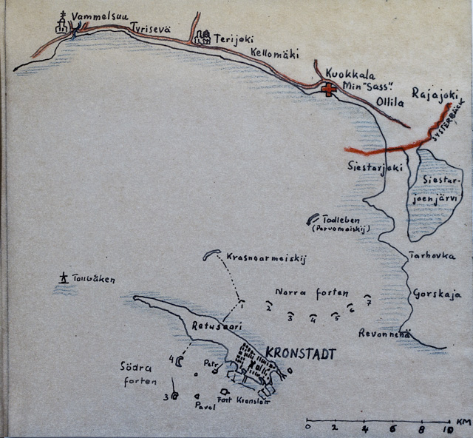
Munsterhjelms ”Sass” i Koukkala, nära gamla gränsen. © Anders Munsterhjelm 1941.
MIN PLUTON var i stort sett den samma som när jag lämnade den i Kämärä by. Vår villa var ett praktfullt palats. I nedre våningen var mest mottagningsrum och väntrum för patienterna. I ett litet rum närmast dörren skötte Selek sitt kansli och där fanns telefonen. Åhlberg och de övriga gossarna i den grupp som skötte patienterna höll till här med. På övre bottnen bodde fänrik Tilander som ännu en tid var i plutonen och jag i ett rum med fönstret mot öster. Sen var där ett rum för underofficerare och ett sjukrum med 6 platser samt sällskapsrum och matsal. Dessa två var vår stolthet. Där förekom sådana saker som en mjuk schäslong, ett skrivbord av ek, härliga länstolar vars make jag aldrig sett i H.fors, en härlig bred doning beklädd med finaste plysch, en komplett matsalsmöbel i ek och ett stiligt litet chippendalebord i mahogny. På väggarna ett par renhorn och krigstroféer.
HÄR HADE VI IBLAND främmande på kvällarna och satt då framför brasan och hade det skönt ända tills Todleben (Pervomoiskij) gjorde sig påmind och den feminina delen av sällskapet måste föras i skyddsrum i en källare. Det var överhuvudtaget ett mycket intressant liv här nere vid kusten tätt intill Petersburgs portar, en av de trevligaste platser man gärna kan tänka sig i krig. inlogerings förhållanden var magnifika, hela villabebyggelsen stod så att säga orörd och massor med möbler som en bataljonsstab kunde behöva, bl.a. hade vi två biljardbord och flygel och piano. Detta gav kriget för vår del en alldeles särskild prägel av glans och romantik.
Och att pepparn inte saknades, det skötte Todleben och Krasnoarmeiskij om.
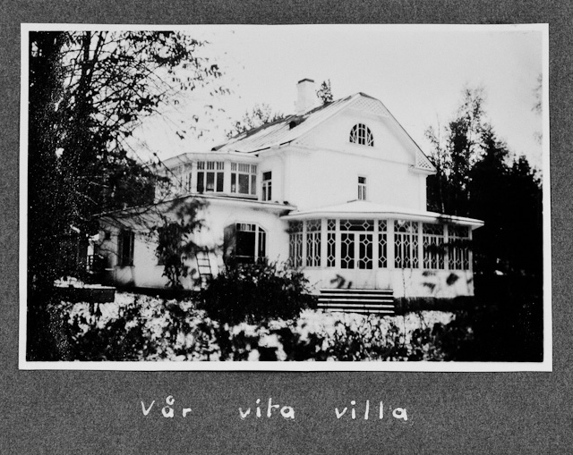
”På bilden vårt palats sett från den lilla trädgård som skiljde det från havsstranden. Den första snön som ju detta år inte smalt utan genast efterträddes av vinterköld ligger kvar på marken.”
Foto: Anders Munsterhjelm 15.10.1941.
AV DET SOM MOSKOVITEN lämnat efter sig efter sitt århundrade långa regemente över Karelska näset, som egentligen först upphörde år 1918 är de ortodoxa kyrkorna de mest iögonenfallande monumenten. De sätta sin prägel över hela nejden och de för antiken till tider då denna bygd sommartid var ett centrum för allt vad Petersburg hade av rikedom och skönhet. På Gustav Adolfs gamla mark har ryssen rest minnesmärken över Österlandets seger och invasion på gammal västerländsk grund. Hela trakten här bär ju rika spår av denna brytning mellan öst och väst. Och i detta nu är den mer än någonsin valplatsen för den eviga kamp som alltid skall blossa upp på nytt.
Man kan inte neka att de grekkatolska templen skänker trakten en alldeles särskild charm liksom även alla de gamla utsirade villorna i sina mörka skogsdungar. Så den stora katedralen i Terijoki, som kastar sin skugga över strandvägen och vars kupoler lysa som en väl avvägd och konstnärlig bakgrund till den pittoreska bygatan där man kommer från stationen. Den lutheranska kyrkans enkla arkitektur och knappt tilltagna proportioner förblekna fullkomligt inför palatset på kullen vid strandvägen.
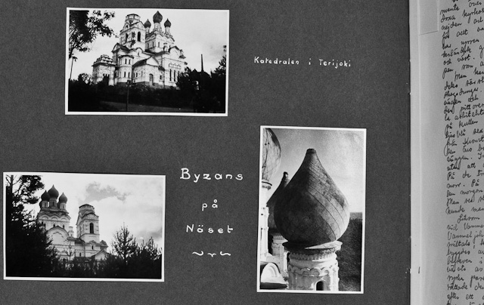
”Terijoki katedral var ståtlig före krigen med sina ljusblå ex kupoler och gyllene kors. Den är ännu verkningsfull fast en granat från Kronstadt slagit bort det största tornet redan under vinterkriget, fastän korsen är borta och man skönjer små granatskavanker överallt på den vitrappade väggen. Inuti var kyrkan alldeles tom, I de höga valven ekade vandrarens steg utan att dämpas av all den grannlåt som förr belamrade väggar och pelare.”
Foto: Anders Munsterhjelm 18.10.1941.
FÖR ATT RÄTT FÖRSTÅ dessa tempel måste man betänka hur kolossalt stor roll religionen spelat i det ryska folkets liv. Och man måste beundra den genialitet med vilken de är byggda så väl till platsen som till arkitekturen. Det hade vart med kännedom om att fantasi och känsla är två huvudegenskaper hos det ryska folket som dessa tempel byggts. Och när jag i stilla månskenskvällar vandrade förbi katedralen i Terijoki och såg deras vita utsmyckade fasader bada i det flödande ljuset och såg himlens stjärnor flämta mellan kupolerna kunde jag gott förstå att en enkel rysse skulle stanna här göra korstecknet och tänka: Där upp är det nog som Gud Fader och alla helgon bor.”
DÄR ÖST OCH VÄST MÖTER – Systerbäck. Det är intet annat än en liten å, men kanske ändå det vattendrag, som spelat den största rollen i vårt lands historia. Den slingrar stilla i en massa bukter och serpentiner och skiljer dock två världar åt. Invid järnvägslinjen och norr om den är stränderna bra lika på vardera sidan. Strandbrinken är hög och ganska brant, bevuxen med videbuskage. Så följer öppningar på vardera sidan och så skogen där gränsvakterna under freden låg på lur efter flyktingar och spioner.
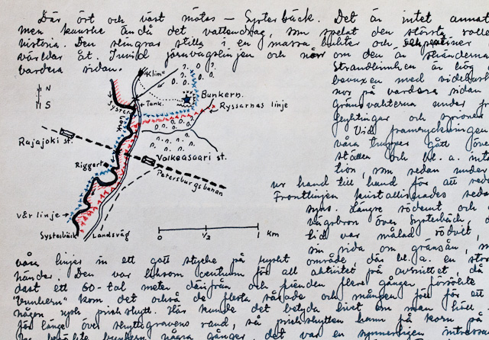
Kartskiss ur dagboken. © Anders Munsterhjelm 1941.
Vid framryckningen i september hade våra trupper gått över Systerbäck på flera ställen och bl.a. intagit Valkeasaari station, som sedan under blodiga strider gick ur hand till hand för att sedan bli hos ryssen. Frontlinjen kristalliserades sedan ut som av kartan syns. Längre söderut och vid den sprängda järnvägsbron över Systerbäck, den som under fredstid var målad rödvit, löpte linjerna in ett gott stycke på ryskt område, där bl.a. en stor bunker blev i våra händer. Den var liksom centrum för all aktivitet på avsnittet, då ryssarnas linjer låg endast ett 60-tal meter därifrån och fienden flera gånger försökte återta den. Från ”bunkern” kom det också de flesta sårade och mången föll för ett välriktat skott av några ryska prickskyttar. Här kunde det betyda livet om man höll huvudet några sekunder för länge över skyttegravens rand, så prickskytten han få korn på en i sitt kikargevär.
JAG BESÖKTE BUNKERN några gånger, det var en synnerligen intressant plats. Den var en stor, mångkantig betongbyggnad med löpgravar, spanska ryttare och taggtrådshinder omkring. Inne i mörkret i själva bunkern bodde besättningen i mystiska fuktiga kamrar. Mot öster utbredde sig ett kärr och där var ryssen rätt långt borta, men i södra var det ara 60 meter till ryssens första poster, som ibland kunde upptäckas med saxkikare, där de lurade bland buskarnas vissnande löv.
Det primitiva stängslet, den överallt i Ryssland obligatoriska taggtråden, må tjäna som en symbol för den osynliga järnridå som i åratal hermetiskt skiljt två världar åt här vid Systerbäck. Det är samtidigt också en symbol för rådsmedborgarens fångenskap, andlig och materiell, som råder i ett land, styrt som Sovjet.
När man vandrade längs landsvägen ned mot bunkern kom man att passera en stor tank, som stod där mitt på den kullerstensbelagda vägen. Den kallades allmänt Klim. Dess historia var tragisk. Den hade varit minerad, ryssarna hade minerat den förrän den överlämnades, men trots det begav sig några pionjärer dit för att ”söka efter petroleum” och samtidigt naturligtvis skaffa sig något krigsminne. Mineringen trädde emellertid i funktion och tanken antändes. Två män blev innebrända, tre fick mer eller mindre svåra skavanker och brännsår. Det var den största tank jag sett. En annan tank hade slirat ned i Systerbäck och låg där som en brygga över den smala ån. Vi klättrade omkring i den och undersökte den, också denna var ganska stor, dock ej så stor som Klim.
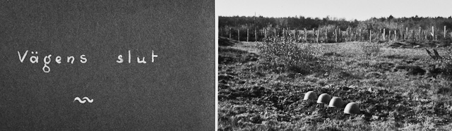
”Denna bild hör hemma på ryska sidan om Systerbäck, mellan Aleksandroska och ”bunkern”. Det är fyra sovjetsoldater som stupat och blivit begravda i hemlandets jord blott ett hundratal meter från gränsån med dess taggtrådshinder.”
Foto: Anders Munsterhjelm 7.10.1941.
DEN 16 OKTOBER 1941 flyttade min Sass i reserv till Raivola, en stund som varit riktigt efterlängtad av en stor del av manskapet som hade hunnit bli en smula nervösa av Todlebens oberäkneliga knalleffekter.
Vi inlogerade oss i Raivola i en av Raivolas ståtligaste villor. Den låg mellan vägen och den lilla sjön Rostiva som egentligen bara är ett särskilt brett parti av Raivola å, en biflod till Vammeljoki. I denna gulmålade trävilla bodde vi sedan länge och väl, hur länge vet jag inte, ty jag blev bortkommenderad från plutonen sex veckor efter att vi flyttat in. Mitt arbete här bestod i en morgonmottagning för Raivola garnison samt i att hitta på arbete åt min pluton som jag inte ville hålla alldeles sysslolös. Våra dagar var mycket bekväma. Jag bodde uppe i ett litet hörnrum som var mycket elegant inrett med skrivbord av ek, mahogny chippendalebordet från Kuokkala och länsstolen från samma ställe. I november ökades trevnaden genom att vi fick elektriskt ljus som producerades av ett eget litet el-verk drivet av turbiner i Raivola å. Att sitta här, rätt nära fronten, med elektriskt ljus var nog en upplevelse. Jag hade två bilar till mitt förfogande och vi körde var dag till Terijoki efter posten, vanligtvis längs skogsvägar förbi Puhtulaanmäki. Jag tillbragt många spännande stunder vid ratten på den smala vägen, det var ganska konstigt att klara sig förbi en eventuell mötande.
Till våra förmåner i Raivola hörde en härlig bastu strax nedanför villan vid Roskivos strand. Munsola, plutonens ålderman näst Lehterä, hade huggit åt sig en vak i isen och tog regelbundet ett dopp eller flera efter bastun med en del av plutonens yngre medlemmar.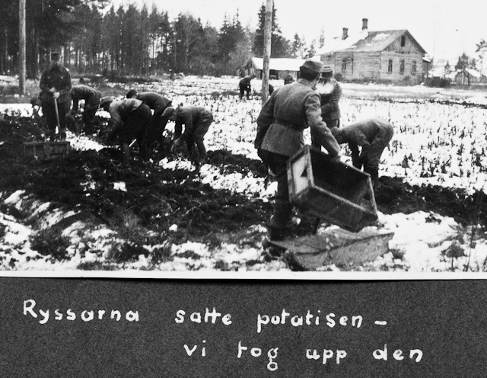
”I Raivola hade det bott rysk civilbefolkning, antagligen i så stort antal som byns kapacitet det tillät. Fälten var odlade, mest var det potatis och kål och alla de trupper som var inkvarterade i närheten tillfredsställde hela sitt behov i den vägen av ryssarnas kvarlåtenskap.”
Foto: Anders Munsterhjelm 20.10.1941.
ÅTERKOMMEN TILL RAIVOLA från min andra permission 2-7 november besökte jag Riggert i Terijoki den 8 november. Hans bataljon skulle ut till fronten samma dag och jag lovade fara och hälsa på honom där fortast möjligt. Genom att rätt samvetslöst begagna mig av sanitetskompaniets bilar kund jag ungefär en gång i veckan göra en avstickare hit ut.
Till en början bodde Riggert i viadukten under Rajajoki station, hans pluton låg i reserv, men flyttades sedan ut till linjerna och blev förlagd något söder om den gamla järnvägsbron mellan Rajajoki och Valkeasaari. Här löpte skyttegravarna längs västra stranden av Systerbäck, strax upp ovan brinken. De var ganska primitiva, inte djupare än att man, när man vandrade i dem gott kunde se över till ryska sidan om man inte gick mycket nedböjd. Här och där förgrenade sig graven, där någon bigata tog av till ett mg- eller sg-näste eller någon stödjepunkt. Små granar nätt radade efter varandra längs den mot fienden vettande randen markerade säkert på ett utmärkt sätt skyttegravarnas förlopp för ryssen.
SYSTERBÄCK, där nere under sluttningen, egentligen en liten naturskön å, bar prägel av sin politiska och strategiska uppgift då den på båda sidor var kring byggd med stockpalissader, synbarligen tankshinder. Ungefär 200 meter från järnvägbron låg något som i tiden hade varit en husgrupp med uthus och boningshus. Skyttegraven löpte rakt genom komplexet och där under de sönderpepprade väggarna av uthusgruppen låg en liten lucka, just så stor, att en människa utan att direkt krypa eller åla sig kunde passera. Bakom den luckan i ett litet underjordiskt kyffe under golvet på f.d. stallet eller vad det var, bodde Riggert med sin grupp. Det var vart där inne och en oljelampa, som trots öm omvårdnad eller kanske just därför, aldrig ville brinna jämt och utan att ryka spred sitt gulröda sken kring sotiga väggar.
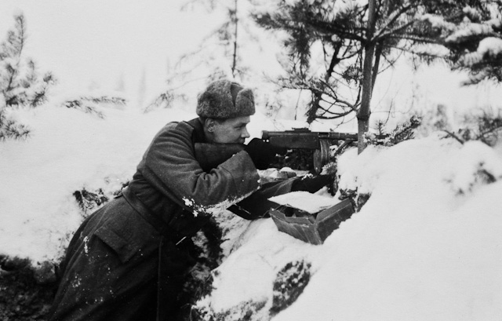
”Riggert Munsterhjelm poserar på sin vaktpost invid Systerbäck, med maskinpistolen redo.”
Foto: Anders Munsterhjelm 8.11.1941.
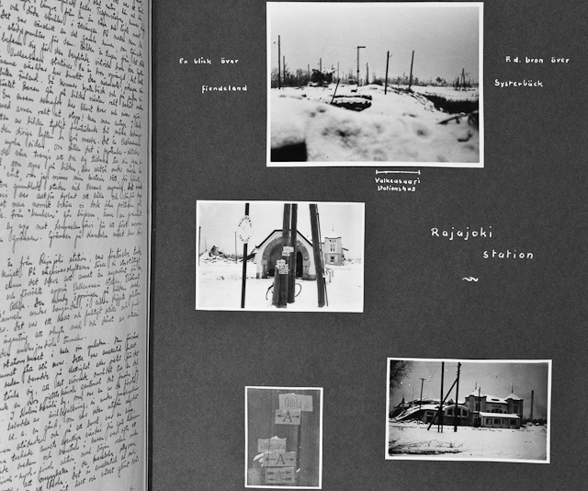
Rajajokibilder, 23.11.1941. Foto: Anders Munsterhjelm.
ÄNNU NÅGRA RAJAJOKIBILDER. På den översta bilden en översikt av fiendelandet, sådant det tedde sig från vår sida av Systerbäck. Det var ett tröstlöst landskap som öppnade sig för en. En låglänt slät natur, här och där en granathärjad björkdunge och några skamfilade tallar. Telefonstolpar, ruiner, skräp. Ryssarnas linjer var dragna något längre från ån än våra och löpte mest i skydd av gamla plank och döda vinklar i terrängen. På natten kom de dock alltid närmare. Det var särskilt en del gamla ruiner som tjänade som nattliga utkiks- och stödjepunkter för dem. Bilden är tagen från det ställe där tidigare brohuvudet befann sig för den beryktade vitröda bron över Systerbäck, mellan Rajajoki och Valkeasaari stationer. Nu är bron sprängd, det sista föreningsbandet mellan tvenne världar har brustit. Den närmaste, oskarpa snövallen utgör den sista biten Finland. Så kommer Systerbäck och på andra sidan syns det ryska brofästet. Banan går på bilden nästan rakt bakåt mellan rader av telefonstolpar. En ensam semafor har blivit kvar och visaroföränderligt samma signa med armen rakt ut, stopp! Kan man anta.
I BAKGRUNDEN, mellan de i mitten av bilden tydligt framträdande två mörka ledningsstolparna skymtar genom den disiga luften en grå massa. Det är Valkeasaari station, gränsstation på ryska sidan om vilken det i september-oktober stod heta strider, förrän de våra tvangs att dra sig tillbaka till sin egen sida av gräns ån. Allt land, som syns på bilden, har alltså under några heta kampfyllda dagar varit vårt, om jag minns min historia rätt, för första gången sedan Peter den Store grundlade staden vid Nevans mynning. Det visade sig emellertid att Valkeasaari var alltför dyrbart att hålla och därför drogs våra trupper tillbaka. Något mera norrut behövde dock våra positioner på östra sidan om Systerbäck. Från ”bunkern” går linjerna, ännu framåt genom Valkeasaari by upp mot Lempaalanjärvi för att först norr om den förena sig med gamla gränsen. Gränsen på Karelska Näset har därigenom uträtats betydligt.
DE TVÅ ANDRA BILDERNA är från Rajajoki station, vars förstörelse torde kunna förläggas till vinterkriget. På vägvisarskyltarna läser vi storståtligt ”Valkeasaari as” åt öster, ehuru det bleve allt annat än angenämt för dem som tog saken ad notam och försökte uppnå Valkeasaari station. Västerut för vägen till grannstationen Ollila. Öppningen på bilden med vägvisaren för ned till tunneln under bangården i vilken Riggerts pluton bodde, när den låg i reserv. Det var ett kallt och fuktig ställe och fruktansvärt mörkt. Taket är ingenting att skryta med och dånet av artillerielden ekade underligt i den underjordiska tunneln.
Den tredje bilden visar stationshuset i hela sin ynkedom. Man förvånar sig över att det finska namnet fått stå kvar. Detta var emellertid fallet på många ställen om det sedan berodde på slattrighet eller pietet för det gamla. Men kan ju också tänka sig att det erövrade området till en del beboddes av element som hade en viss pietetskänsla gentemot det finska.

Ställningsskriget har inletts
HÄR BÖRJADE ETT NYTT SKEDE i kriget för min del. Den 25 november 1941fick jag meddelande om en förestående förflyttning och redan den 26.11 anmälde jag mig för major Kanerva, I gränsjägarbataljonen, vars läkare jag blev. Bataljonen höll just på att ställas upp och hade sin stab i Terijoki. Där låg vi ända till den 2 december och under dessa dagar gjorde jag mitt JSp i ordning, skaffade utrustning o.s.v. Jag hann också besöka Riggert för sista gången under denna vår samvaro här på Näset. Natten mot den andra december hann vi dessutom uppleva ett ganska intensivt bombardemang av Terijoki, där alla Kronstadts bössor sjöng med. Det var ett helvetiskt oväsen. I vår bataljon sårades 8 man vid fullträff i ett hus.
Den 2 december flyttade vi till Hiirelä i Kivinebb socken, några mil norr om Terijoki och härigenom kom jag att för alltid lämna min gamla division, den 12:e och mista kontakten med mitt kompani, 33 LK och min pluton.
Hiirelä var en usel, grå by på en öppen vidd där isiga vindar blåste. JSp hade det mycket trångt och jag har inga bilder som illustrerar eländet där, som icke räckte mer än något över två veckor. Den 16 december fick vi åter uppbrottsorder och den 17 rullade bl.a. en bil full med JSp utrustning vidare norrut.
Färden gick en god bit in i det som ännu år 1939 var Ryssland och vi lägrade oss för natten i en korsu vid stranden av ett litet träsk nordost om Lempaalanjärvi, fågelvägen endast några km från gamla gränsen. Se kartan! Följande dag flyttade vi till det ställe som sedan för många månader framåt kom att bli vårt hem.
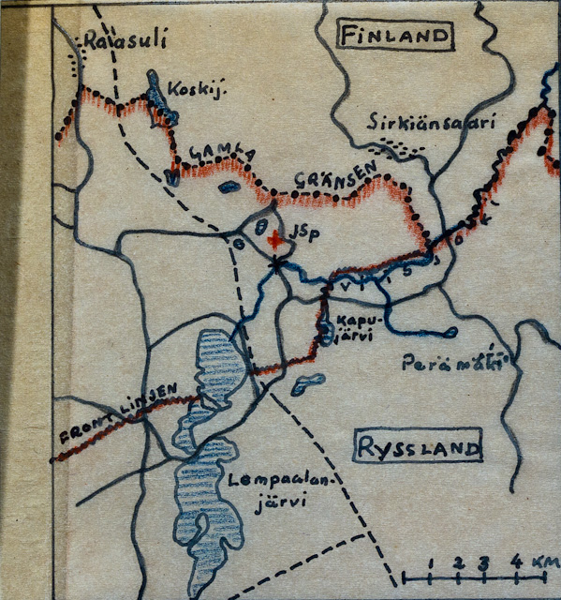
Anders Munsterhjelms kartskiss över stället dit han anlände 18.12.1941 (observera att det är en bit in i Ryssland, i gamla Ingermanland) ca 60 km norr om Leningrad). © Anders Munsterhjelm.
DETTA RYSSLANDS GRÄNSTRAKTER karakteriseras av att all civilbefolkning för omkring 10 år sedan blivit bortflyttad. Kvar står övergivna odlingar, tomma hus eller stenfötter. Endast minnet finns kvar av det som en gång varit välmående ingermanländska byar. Istället har ryssarna dragit sina tankshinder och sina taggtrådsstängsel i oändliga linjer utmed kullarna och genom skogarna, byggt betongbunkrar och skyddsrum och uppfört höga utsiktstorn på höjderna. Skogen har ställvis huggits ned. Kring det frontavsnittet som tilldelades vår bataljon var det ett mycket öppet drag i landskapet, som domineras av den höga kala Veikkola kulle. Invid den finns flera liknande kullar och först på båda sidor om detta öppna parti vidtar skogen. Man måste anta att Veikkola kulle tidigare varit skogsbeväxt men sedan blivit helt kalhuggen.
Skogen, som vidtog öster om och norr om de stora öppna markerna kallas Miljoonametsä. Namnet syftar på dess stora penningvärde. Och i sanning, jag har aldrig drömt om en sådan skog förr. En urskog, som det syntes aldrig förr rörd av människohand med jättelika furor, granar, aspar, björkar – en sannskyldig trollskog var denna skog i vars utkanter vi bodde. På vintern var den synnerligen vacker, snötyngd och tyst under den vita dräkten. Och när solskenet strilade in genom de täta kronorna tyckte man sig skida där nere i en av Sibiriens mest orörda urskogar.
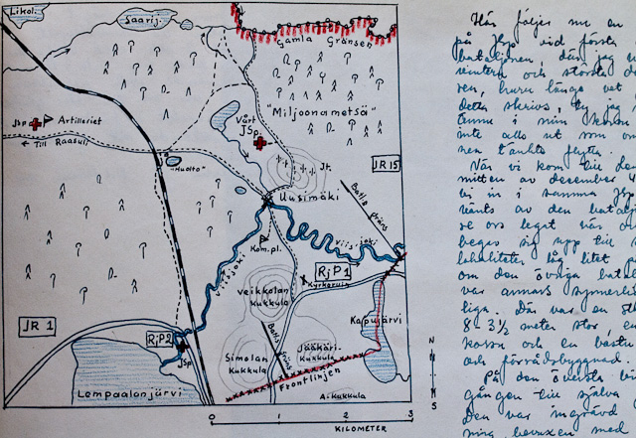
HÄR FÖLJER EN BESKRIVNING på JSp vid första gränsjägarbataljonen, där jag höll till hela vintern och våren 1942, hur länge vet jag inte när detta skrivs, ty jag sitter allt ännu i min korsu och det ser inte alls ut som om bataljonen tänkt flytta.
När vi kom till Lempaala i mitten av december 1941 flyttade vi in i samma JSp som använts av den bataljon som före oss legat här och som sen begav sig upp till Aunus. Dessa lokaliteter låg lite på sidan om den övriga bataljonen, men var annars synnerligen lämpliga. Där var en stor JSp korsu 8 x 3 1/2 meter stor, en manskapskorsu och en bastu samt stall och förrådsbyggnad.
Manskapskorsun låg tätt invid själva JSp-korsun, var något mindre och uppdelad på tvenne avdelningar. Här bodde resten av manskapet. Radion fick vi efter många bekymmer och den var oss till stor glädje. Det bildades ett aktiebolag med riktiga aktier. Schackspelet infördes av Könönen och blev snart en verklig fluga. Det kom att efterträda det synnerligen livliga hasardspelet, som tidigare började bland pojkarna.

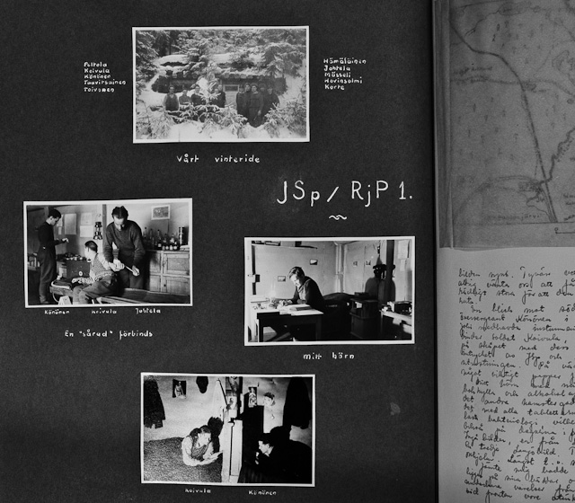
”Ingången till själva JSp-korsun var ingrävd i en sluttning, bevuxen med höga granar och smälte mycket nätt in i den skogbevuxna omgivningen. Tyvärr vette den rakt mot norr så någon solstråle kunde vi aldrig vänta oss att få in. Taket var av tredubbel stock. Fönstren var tillräckligt stora för att den skulle verka ljus och också dörren hade en glasruta. Flaskornas mångfald på skåpet med dess många fack och rullar med häfta ger det rätt intrycket av JS och sjukvård. Petromaxen hör också till den klassiska utrustningen. På väggen är uppslagna telefonkataloger och scheman samt något viktigt papper. Mitt hörn med mitt skrivbord, telefon och kommoden som tjänar som bokhylla och alkoholupplag. Korgstolen är liksom allt det andra hamstergods från Terijoki. Längst till höger ett hörn av medicinbordet med alla tabletterna i sina pappförpackningar. På väggen två av mina Ingåbilder, en från Sadeln och dimbilden från Langö samt två reproproduktioner av tavlor av Ali och Hjalmar Munsterhjelm. Väggen pryds upp av Mannerheim och dessa underbara varelser från tyska och finska veckotidningar utan vilka en korsu vid fronten vore otänkbar.”
Bilderna på uppslaget ”Vårt vinteride” är tagna 26 – 27.12.1941 samt 26.3.1942. Foto: Anders Munsterhjelm.
NÅGRA ORD OM frontläkarens arbete. Under en tid som denna vinter och denna vår blir det nog närmast något i stil med en sanitetspolis arbete. Det är lusfrågan som är brännande. Det rena byket skall ordnas, maten skall inspekteras och snyggheten i och kring logementen skall undersökas. Mottagningarna på morgonen utgör bara en liten del av ens arbete och då det kan hända att det går en hel vecka utan en enda sårad bringar inte heller det alltför mycket arbete. Det var också under intryck av en viss arbetslöshet jag gav mig in på att börja läsa bakteriologi i februari och mars med avsikt att tenta det under min påsk permission. Mitt program blev också genomfört, men nog kostade det på. Att lära under frontförhållanden i och för sig ingen enkel sak. Tankarna är svåra att hålla i styr. Dessutom har ens verksamhet som bataljonsläkare en hel del av det, att man miste allt intresse för sitt jobb och bara hängde med näsan över boken. Mitt i allt läsande kom så en allmän vaccination mot tyfus/paratyfus. Det blev för mig många dagars resande av och an. Jag färdades med häst och hade med mig Könönen som assistent och Korte som skrivare och allt gick undan med schwung och utan malörer. På bilden syns ekipaget i närheten av kyrkoruinerna nära frontlinjen. Det egendomliga fyrkantiga huset har sannolikt haft något att göra med kyrkan och är mycket karaktäristiskt för hela trakten då det står rätt högt uppe och syns från de flesta håll.
TERRÄNGEN kring Veikkola kulle var starkt befäst av ryssarna. Att de under höstens och sensommarens strider så lätt gav sig iväg härifrån var därför rätt egendomligt. Men det synes ha berott på en fullständig disorganisation och villervalla inom trupperna.
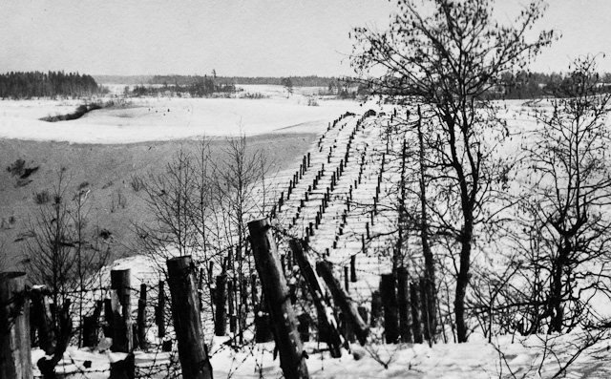
”Här ses ryssarnas starka taggtrådsstängsel. Sådana 7-radiga stängsel löpte kors och tvärs genom skogarna och på kullarnas kala sluttningar bildades ett egendomligt mönster mot den vita snön. I bakgrunden syns rysk skog, d.v.s. av ryssarna bemannad terräng. De närmaste skogsöarna är våra, sen följer fiendeland.”
En bild från skyttegravarna. Det är ett sg-näste vid Kapujärvi strand som blivit förevigat. De rimfrostiga tallarna som skymtar i bakgrunden växer på udden som sticker ut från vår strand. Denna udde blev bataljonens sorgebarn, ty en vacker natt kom ryssen och stal ett maskingevär av oss just från denna udde. Det blev ett fruktansvärt väsen och tiden efter ”stölden” var bataljonen i energiskt arbete för att få spanska ryttare och taggtrådshinder framför ställningarna för undvikande av förnyad stöld. Senare lyckades det en av våra patruller att knycka av ryssen ett sg och några gevär och då var glädjen stor. Rätt lugnt gick det annars till här ute. Nog sköt de ju på nätterna lite och ljusraketerna steg som flammande bloss mot himlen och lyste upp den mörka vinternatten långa vägar, men ingenting hände. När artilleriet talade var det mest det egna.
Vi hade två kompanier framme, 4 veckor i stöten och ett i reserv, 2 veckor i gången. På den nedersta bilden ses det vänstra kompaniets kommandoplats, en egendomlig grop med en ö på mitten, nästan som ett hål efter en jätteflygbomb eller kanske en meteor. I gropens sluttningar syntes en mängd hål, ingångarna till de olika korsurna som låg här som kinesboningar från lösjordsdistriktet. Ute längs skyttegravarna låg sedan de olika stödjepunkterna och i samband med dem plutonernas korsur.
VÅR BATALJONS avsnitt i Lempaala, som ligger 60 km rakt norr om Petersburg och några
kilometer österut från ”gamla gränsen”, har för länge sedan utgjort en blomstrande kulturbygd med ingermanländska byar.
Det ena av våra kompanier nu är förlagt till en stor gård, i dess karaktärshus i Pajarinmäki. Det är inte mycket som finns kvar av denna bebyggelse. Stora stenbelagda vägar drar ännu genom nejden, ofta rakt genom ingenmansland. Rester av dammar och trädgårdar finner man på många ställen. Lönnar, lindar, ekar, askar och allehanda fruktträd och buskar växer allt ännu på Pajarinmäki och i juni blommade syrener. Lupiner och andra trädgårdsblomster växer bland ruinerna. Fälten ligger oplöjda. Där blommar på somrarna en brokig matta av alla vackra ängsblommor som dessa trakter kan uppvisa.
Det är nu över 20 år sedan dessa trakter, från att ha varit ett fredligt hörn i Tsarryssland, förvandlades till gränsmark mellan två fientliga stater, det bolsjevistiska Ryssland och Finland. Rätt snart evakuerades den civila befolkningen härifrån och nejden förvandlades till övningsplats för de ryska kadrarna. Talrika korsur, förläggningar, militära vägar, taggtrådshinder, underjordiska logement o s v bära vittne om det arbete som utförts här sedan den civila befolkningen förts bort.
Av själva husen finns inte mycket kvar. Ännu i november 1941 stod kapellet på Pajarinmäki, men det revs sedan till korsubyggen.
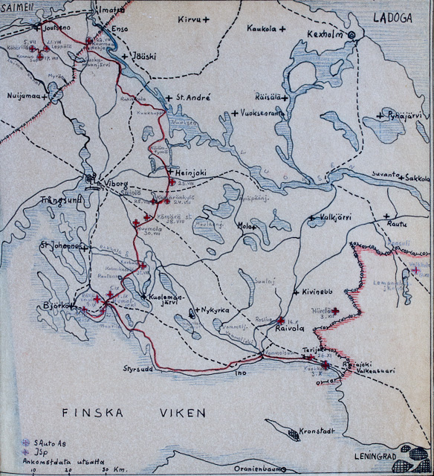
Anders Munsterhjelms egenhändigt ritade karta från återerövringen av de områden som vinterkrigets Moskvafred lade beslag på. Alla JSp-läger som Munsterhjelm etablerade finns markerade, allt från Kähärilä 5.7.1941 (söder om Joutseno) genom Karelska näset ner till Finska vikens kust och sen till slutdestinationen Lempaala en bit inne i ryska Ingermanland där Munsterhjelm blev kvar under hela 1942.
Fotodagbokssidor från Ingermanland
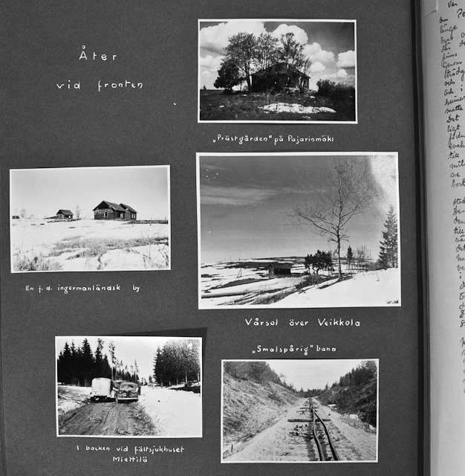
Foto: Anders Munsterhjelm.
Den gamla prästgården invid kapellet, som syns på den första bilden var med sin fyrkantiga grund och sitt toppformiga tak ända till september 1942 det bäst bibehållna monumentet över en förgången värld. Visst hade den fått en granat genom taket och visst var det inre mycket illa faret, men väggarna stod i alla fall och man hade i sanning orsak att beundra de väldiga stockarna av rödved som överträffade allt vad man i den vägen kunde få se i våra dagars Finland. På bilden ses huset från SW en vacker junidag när lindar och lönnar stå nylövade och vinden för vita moln över dessa gamla takter, som en gång beboddes av helt andra än de jordgrå skarorna son nu befolka hålor i dess sandiga mark. Den gamla prästgården revs till korsubygge i september 1942, något som hade fått bli ogjort.
På de två följande bilderna ses några av de hus som på Veikkola kulle står kvar som minnen från de ingermanländska gårdarna som här bildade flera stora byar. Byarna här befinner sig i allmänhet uppe på höjderna, så ock Veikkola by som haft ett synnerligen dominant läge upp på Veikkola höjd. Dessa hus som ligger under direkt insyn från ryssens sida och därför är utstatta för ständig artillerield är nu det enda som är kvar av byarna här. Också deras dagar äro räknade. Småningom bryts de ner av kreverande granater till blott en hög södersplittrade stockhus och bräder återstår.
De två bilarna är tagna på vägen till vårt fältsjukhus, 40 KS. Denna väg var i ett miserabelt skick under många veckors tid, ja till och med måste sjukhuset vara stängt en tid. På den sista bilden ses Lempaalabanan i det skick ryssarna lämnade den när de drog sig bort från trakten. Denna bana går från Lempaala till Petersburg.
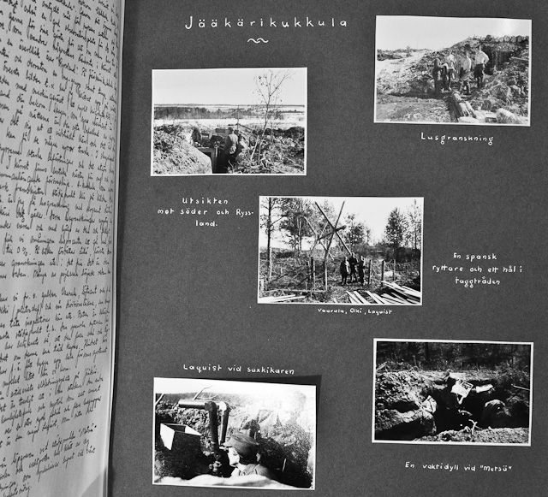
Foto: Anders Munsterhjelm.
”Jääkärikukkula är en av stödjepunkterna på det avsnitt vår bataljon har att försvara. Den är en kal kulle söder om Veikkola kulle och belägen mitt emot ryssarnas ”A-kukkula”. Genom sitt öppna läge är Jääkärikukkula ett ganska omtyckt mål för ryssarnas artilleri och skarpskyttar men samtidigt också en god observationsplats för de våra och ett ställe dit man gärna för sina gäster för att om man har tur få visa dem en rysse som vandrar någonstans därborta i kärret eller åtminstone ge dem en överblick över Ryssland. På Jääkärikukkula ligger en halvpluton infanteri och dessutom en mg-grupp samt tunga artilleriets eldledning. På den översta bilden till vänster har jag klättrat upp på nästets kant och tagit bilden med maskingeväret (ryskt krigsbyte ...) i förgrunden med fiendelandet i bakgrunden. Skogen som syns närmast är ingenmansland men på nätterna är den ofta befolka av ryssar. Bakom skogen breder ett vidsträckt kärr ut sig och det är där man med lite tur kan få se några ryssar traska. I skogsbrynet längst bakom har ryssarna starka befästningar och det utgör deras egentliga försvarslinje. I kärret finns enstaka nästen för mg och pv-kanon men ingen sammanhängande försvarslinje.
A-kukkula som ryssarna nu utbyggt till en stark framskjuten ligger till höger i bilden.
På bilden uppe till höger är jag på lusgranskning med sergeant Liitiä. Det är korsun på Jääkäri det gäller. Dessa lusgranskningar upptog en stor del av min tid under våren och med hjälp av den och flitig användning av lusbastun fick vi småningom lusprocenten att gå ned, först till 0,5 – 1 procent och slutligen till 0 procent. På bilden förrättar Liitiä första kompaniets sanitetsunderofficer granskningen ute i det fria. Det är den 14 april 1942 och vårsolen värmer redan. Många av pojkarna började rede denna tid ta solbad.
På bilden i mitten har vi från vänster gubben Vaarula, löjtnant och f d stamunderofficer fänrik Olki (plutonchef) och vår divisionsläkare sanitetsmajor Laquist under en av dennes täta inspektioner här ute. Platsen är belägen mellan Jääkäri och vår yttersta stödjepunkt. Den spanska ryttaren är fäst med en enda tråd och har beräknats så att den faller ned och täpper till porten i taggtrådshindret om denna enda tråd kapas. Hindret hör till bataljonens arbeten. Vi har för övrigt fått bygga upp hela försvarssystemet från början här. Det fanns mycket lite gjort när vi kom.
Bilden nere till vänster är från artilleriets eldledningsplats på Jääkäri. De har saxkikare där och det är trevligt att i den studera den andra sidan som alltid förefaller hemlighetsfull och mystisk som allt annat förbjudet och ouppnåeligt. Man ser en stor rysk fabrik och flera husgrupper och kasärner från Jääkäri. Det är sanitetsmajor Laquist som sitter och tittar i kikaren.
Slutligen en stilla idyll från löpgraven vid stödjepunkten ”Metsä”. Det är varmt och skönt i solen och vaktposten har klätt av sig allt utom hjälm och byxor. Tidningen som symboliserar lugnet vid vårt frontavsnitt torde dock vara reglementsvidrig.”

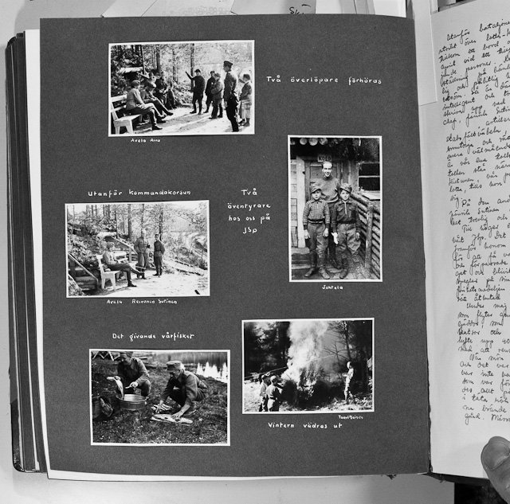
Foto: Anders Munsterhjelm.
”Utanför bataljonens kommandoplats är en trevlig öppen plats med utsikt över Lottakantinen och en liten grön äng med en bänk. Senare tillkom ett bord och ett par stolar. På bilden som är tagen den 23 april 1942 Vid ett tillfälle då tvenne ryska överlöpare förhörs ser man följande personer: Kommendören major Avela sittande i en mycket typisk ställning på bänken längst till vänster. Avela är en mycket stillsam men trevlig och pålitlig herre som dessutom är synnerligen noggrann och samvetsöm. Så är där fänrik Arra, vår underrättelse- och gasofficer en intelligent och trevlig ung man som just nu är sysselsatt med att skriva upp vad tolken dikterar. Bakom Arra skymtar stabskompaniets chef fänrik Sutinen. Framför honom med cigarren i munnen löjtnant (minns inte namnet ...), artilleriets eldledare och förbindelseofficer och bakom honom stabsfältväbeln Purtsi. Så har vi de båda ryska överlöparna, två smutsiga och rätt trasiga individer, den ena mycket mager, den andra mera välmående. Den lilla tjocka gossen med bössa och skinnmössa är en av våra tolkar, soldat Putilui från förbindelseplutonen. Den andra tolken står närmare kameran. Och så har vi längst till höger lottan Hiltunen, vår pastors fasa som ända sedan julen 1941 var vår kanslilotta tills hon i maj for hem för att till allas förvåning gifta sig.
På den andra bilden ses samma plats samt major Avela och fänrik Sutinen samt i mitten löjtnant Rejvonen, vår adjutant, en mycket trevlig och mänsklig typ. Till höger i bild, som är tagen utanför manskapskorsun på vårt JSp. Det är undersergeant Jolstela vår längsta man på JSp och framför honom två unga fribrytare som hade kommit till fronten för att få vara med om äventyr men blev sorgligen fasttagna och förpassade hem. Pojken till höger hade varit med om vinterkriget och blivit befordrad till sergeant där. Hans har sergeants kragspeglar på sin blus och dessutom vinterkrigets minnesmedalj och frihetsmedaljen 2. Den andra pojken var mera enkel och blev också rätt åthutad av sin kamrat.
Under maj monad fiskades det ivrigt i bataljonen. Uusjoki som flyter genom vårt område hav mycket fiskrik. Mest var det gäddor som kom uppför strömmen för att leka. De fångades i katsor och ryssjor och det kunde hända att förbindelsegruppen lyfte upp 40 eller 50 kg en enda morgon. På bilden två gossar i färd med att rensa gäddor vid Valkilampis strand.
När snön hade smält blottades allt skräp som samlats under vintern och det var inte lite. Det såg hemskt ut ute vid linjerna. Det var inte bara vårt eget skräp som smalt fram utan också deras, som var före oss i november och december och naturligtvis skylldes allt p+ dem. Det kunde hän da att hela nejden var insvept i täta rökmoln av helt fredligt ursprung när både vi och ryssarna brände fjolårsskräp. På bilden är proceduren i gång på JSp:s gård.
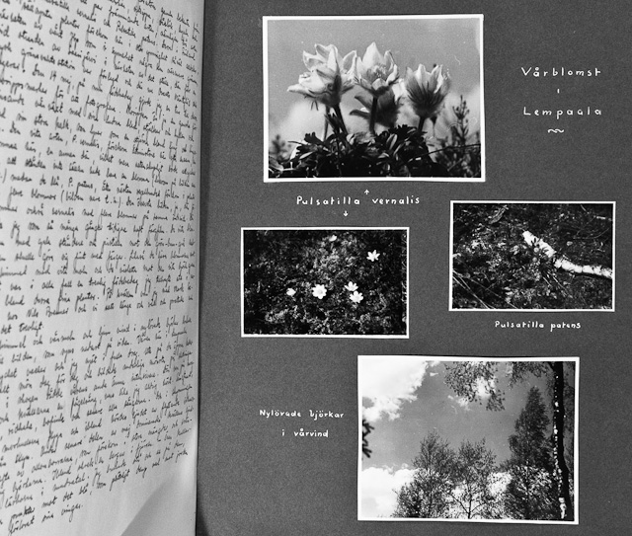
Foto: Anders Munsterhjelm.
”Vårflora i Lempaala uppvisade förutom gamla bekanta från Nyland såsom lungört, källarhalsbär, vitsippa, vårlök, Luzula och många andra även ett par främmande arter, nämligen två arter mosippor, Pulsatilla vernalis och Pulsatila potens. Dess i Finland rätt sällsynta växter förekom här i stor ymnighet såväl alldeles i närheten av vårt PPs som i synnerhet några kilometer närmare gränsen, vid stranden av Saarijärvi i närheten av det ställd, där dörr en rysk gränsvaktstation var förlagd och där nu osasto Mäntyläs stab logerade.
Den 14 maj (1942) på min födelsedag gjorde jag en tur till deras mosippsmarker för att fotografera. Mosippan är je en ganska förtjusande vårväxt med sina ludna blad, stjälkar och hyllen och med sin stora kalk som lyser som en stjärna bland ljung och lingonris. Den vita arten, P. vernalis, förekom åtminstone här ofta ensam, en blomma här, en annan där, vilket mera vetenskapligt borde uttryckas så att stånden inte sällan hade bara en blomma (liksom på bilden nere till vänster) med de blå, P. Potens, åter nästan regelbundet förekom i plantor med flera blommor (bilden nere till höger). Den översta bilden, ja, där förekommer också P. vernalis med flera blommor på samma individ. Här borde jag som så många gånger tidigare haft färgfilm. De vita blommorna med gula ståndare och pistiller mot den grön-brun-grå hedmattan skulle göra sig fin med färger. Likaså de ljusa blommorna mot en blå himmel med vita moln och de violetta mot den vita björkgrenen.
Det var i alla en trevlig födelsedag jag tillbragte ute i naturen bland dessa fina växter. På kvällen var jag med Mark Salonius hos Nils Brenner och vi satt länge och väl och pratade och hade det trevligt.
Vårhimmel och vårmoln och ljum vind i nylövade björkar lockade mig till bilden som syns nederst på sidan. Våren här i Lempaala var mycket vacker och jag njöt i fulla drag. Ute på de öppna kullarna smalt snön dag för dag och bildade underliga mönster å sluttningarna och i skogen rådde vårens ande ännu intensivare. Där var på morgnarna och kvällarna en fågelsång vars like jag aldrig hört. Sångtrast, rödvinge, rödhake, bofink och senare alla sångarna. Och i skymningen började morkullorna flyga och ibland hördes ljudet av flytande ishavsfåglar från skyn. Under senare delen av maj dominerade kvällens ljudsymfoni ofta av ollonborrarna, som förekom i stora mängder och svärmade kring björkarna. Ibland skrek en berguv i fjärran. Över kullarna sjöng lärkorna i hundratal. Jag brukadestå och se på dem, små mörka punkter mot det blå, som plötsligt damp ned mot jorden som om de förlorat sina vingar.”
Foto: Anders Munsterhjelm.

